Содержание
Список применяемых сокращений. 2
Введение 3
1 Характер разрушения породы и состояние ПЗП скважин 5
1.1 Разрушение породы в процессе фильтрации 5
1.2 Состояние ПЗП пробкообразующих скважин 5
2 Разновидности песчаных пробок при различных способах эксплуатации 8
3 Борьба с песком путем ограничения поступления его в скважину 10
3.1 Классификация методов 10
3.2 Применение фильтров различной конструкции 10
3.3 Применение гравийных фильтров 13
3.4 Плавный запуск скважин 17
3.5 Ограничение отбора жидкости 21
3.6 Крепление пород ПЗП 23
3.7 Крепление ПЗП цементно-песчаной смесью 24
3.8 Химический метод крепления ПЗП 27
3.9 Применение ГРП для борьбы с пробкообразованием 29
3.9 Закачка песка в ПЗП 30
4 Борьба с пробкообразованием путем выноса песка на дневную поверхность и защита глубинных насосов от песка 31
4.1 Условия, обеспечивающие вынос песка, поступающего в скважину 31
5 Методы ликвидации песчаной пробки 36
5.1 Чистка скважин желонкой 36
5.2 Промывка скважин от песчаных пробок 39
5.3 Ликвидация песчаных пробок в поглощающих скважинах 44
5.5 Продувка воздухом. 45
5.6 Очистка скважины от пробок струйным насосом 45
5.7 Чистка скважин от песчаных пробок беструбными гидробурами 46
6 Пример расчета прямой промывки скважины. 48
6.1 Исходные данные: 48
6.2 Расчетная часть. 48
Список использованной литературы 50

Список применяемых сокращений.
ГРП – гидроразрыв пласта;
ПЗП – призабойная зона пласта;
СПО – спускоподъемные операции;
ПАВ – поверхностно-активные вещества;
ЭК – эксплуатационная колонна.

Введение
Образование песчаных пробок в нефтяных скважинах является результатом комплекса причин, начиная с физико-геологической характеристики пород коллектора и кончая методами освоения и эксплуатации скважин.
Породы, из которых сложены нефтяные коллекторы, можно разделить на две основные группы:
– плотные, хорошо сцементированные (песчаник, известняк, доломит);
– рыхлые слабо сцементированные (песок, рыхлый песчаник).
Если нефтяной пласт сложен плотными породами, ПЗП в процессе эксплуатации почти не подвергается разрушению. Небольшие изменения в пласте, вызываемые движением жидкости, сводятся к вымыванию из поровых каналов мелких и мельчайших частиц породы, которые легко выносятся на дневную поверхность восходящим потоком жидкости. Поэтому в скважинах, эксплуатирующих пласты с плотными породами, пробкообразование, как правило, не наблюдается.
Если нефтяной коллектор представлен рыхлыми, слабо сцементированными породами, то при эксплуатации скважин происходит разрушение пород ПЗП. В этом случае жидкость при движении по пласту пускает в скважину некоторое количество песка. Песок, проникая из пласта в скважину, движется вместе с жидкостью по ОК, а затем попадает в подъемные трубы. Если скорость жидкости недостаточна для подъема песчинок, то они постепенно осаждаются и на забое, скапливаются, образуя столб песка, который частично или полностью перекрывает фильтр скважины, прекращая доступ жидкости из пласта.
Для выноса песка на дневную поверхность необходимо, чтобы скорость восходящего потока жидкости была больше скорости падения песка в неподвижной жидкости.
В зависимости от величины и удельного веса зерен песка, скорости движения и вязкости жидкости песок поднимается вместе с восходящим потоком жидкости или выпадает из нее. Уменьшение притока происходит потому, что столб песка, осевшего в стволе скважины, оказывает большое сопротивление движению жидкости вследствие малого поперечного сечения ствола скважины. Сопротивление значительно увеличивается, когда столб песка перекрывает весь фильтр, и возрастает во много раз, когда столб песка распространяется выше фильтра. Соответственно увеличению сопротивления, оказываемого песком, уменьшается дебит скважины. Поэтому сохранение ствола скважины свободным от песка является одним из непременных условий сохранения дебита скважины.
В настоящее время применяются разнообразные способы борьбы с песком в нефтяных скважинах:
– применение различных защитных приспособлений (фильтры, сепараторы);
– крепление пород ПЗП цементом, цементно-песчаной смесью или формальдегидной смолой (пластмассой);
– применение трубчатых штанг, скребков-завихрителей;
– подлив жидкости в затрубное пространство, закачка в ПЗП крупнозернистого песка и т. д.
Все методы борьбы с песком могут быть подразделены на четыре группы:
1) методы, препятствующие поступлению песка из пласта в скважину;
2) методы, направленные на обеспечение выноса песка на дневную поверхность и приспособление оборудования к работе в «песчаных» скважинах;
3) методы сепарации и изоляции песка в специальных защитных устройствах;
4) методы ликвидации образовавшейся пробки.

1 Характер разрушения породы и состояние ПЗП скважин

1.1 Разрушение породы в процессе фильтрации
Фильтрация нефти в ПЗП эксплуатирующихся скважин происходит в условиях радиального потока. Поперечное сечение пласта, через которое фильтруются жидкости, не является постоянным, оно уменьшается с уменьшением расстояния до стенок скважины. Т. е. по мере приближения к скважине одно и то же количество жидкости проходит через все уменьшающуюся цилиндрическую поверхность породы. Радиальный характер потока обусловливает определенное закономерное изменение давления и скорости жидкости на пути ее движения. При этом по мере продвижения жидкости к стволу скважины градиент давления и скорость жидкости возрастают. На рис. 1.1 приведен общий вид кривой изменения градиента давления qrad Р и скорости фильтрации v при плоскорадиальном потоке жидкости в зависимости от расстояния r до центра скважины. По мере приближения к скважине градиенты давления и скорость фильтрации резко возрастают, причем своего максимального значения их величины достигают у стенки скважины.
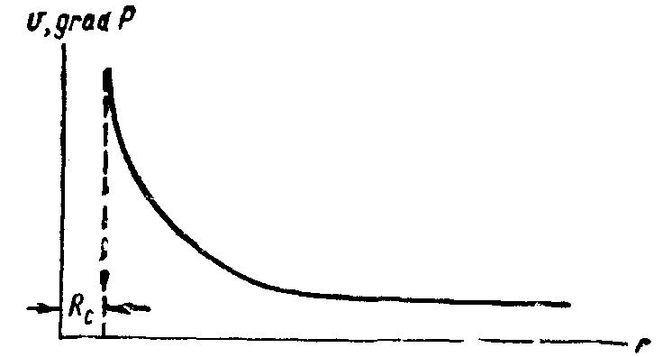
Рис. 1.1 График зависимости скорости фильтрации и градиента давления от расстояния r до центра скважины. R_{c} – радиус скважины
Радиальный характер фильтрации обусловливает и своеобразный характер разрушения пород в ПЗП скважин.
Разрушение пород ПЗП под воздействием фильтрующейся жидкости происходит при определенных для данной породы величинах градиента давления или скорости фильтрации, названных разрушающими. При этом наиболее часто встречающимся видом разрушения является размыв породы. Под размывом породы понимается такой процесс, при котором под воздействием фильтрующейся жидкости частицы скелета грунта отрываются от общей массы породы и переходят во взвешенное состояние.
Размытые частицы породы вместе с жидкостью поступают скважину. После некоторого размыва дальнейшее разрушение породы может протекать при меньших градиентах давления и скоростях движения жидкости.
Помимо размыва или одновременно с размывом возможна и так называемая механическая суффозия грунта, т. е. вынос мелких и мельчайших частиц породы через поровые пространства более крупных частиц. Суффозия может привести к постепенному уменьшению устойчивости грунта и к усилению размыва.
По мере разрушения породы ПЗП и выноса ее жидкостью изменяется характер этой зоны: в ней образуются каверны, каналы, пустоты, т. е. пространства, свободные от породы и заполненные жидкостью и газом.

1.2 Состояние ПЗП пробкообразующих скважин
О состоянии ПЗП после некоторых разрушений в этой зоне существуют различные мнения.
1) Если нефтесодержащая порода сравнительно мало сцементирована, то следует ожидать образования вокруг ствола скважины каверны, имеющей вид, схематически показанный на рис. 1.2.
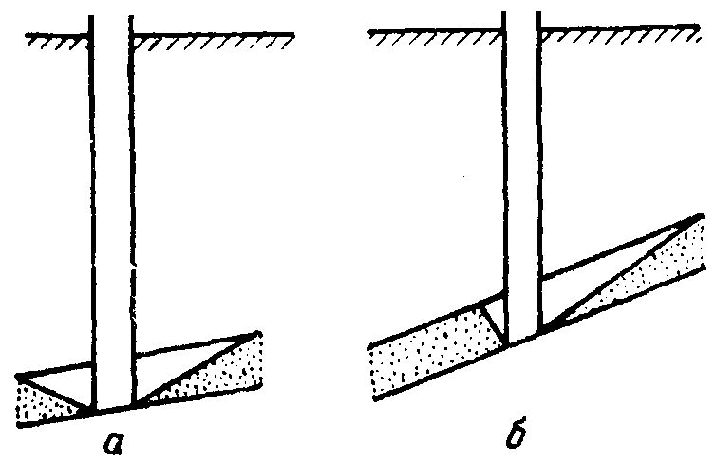
Рис. 1.2. Образование каверн вокруг скважин
При этом предполагается, что с увеличением угла падения пласта (рис. 2, б) образовавшаяся каверна будет вытянута вверх по восстанию пласта, а при пологих пластах будет иметь более или менее правильную воронкообразную форму. При большом угле падения пласта поступление песка в скважину будет происходить не только под влиянием движения жидкости и газа, но и вследствие сползания песка под воздействием силы тяжести. При рыхлых, несцементированных породах и крутопадающих пластах, возможно, что вся область вокруг скважины будет заполнена песком, а пространства, свободные от песка, переместятся на то или другое расстояние от скважины вверх по восстанию пласта.
2) В результате разрушения пород ПЗП в ней образуется воронка, носящая название конуса обрушения, а над нею – расширяющийся свод, удерживающий породы от дальнейшего сползания (рис. 1.3).

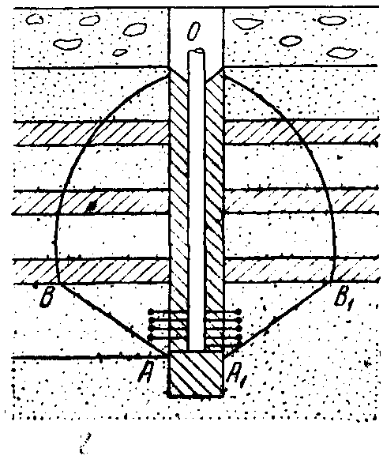
Рис. 1.3 Образование конуса и свода обрушения: ВАА₁B₁ – конус; ВОВ₁ – свод обрушения
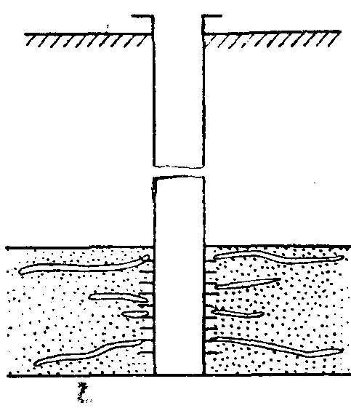
Рис. 1.4 Образование каналов в ПЗП

3) При выносе песка из пласта в нем образуются каналы различных диаметров и длины (рис. 1.4), по которым проходит основная масса песка и жидкости в скважину. Причиной образования каналов является сгущение линий токов жидкости в породе в определенных направлениях вследствие неравномерной ее проницаемости.
Наиболее интенсивно каналы образуются в начальный период эксплуатации скважины. В последующем интенсивность возникновения и распространения каналов в глубь пласта значительно уменьшается. Вынос песка из ПЗП и образование в ней каналов приводят к увеличению пористости пород в этой зоне. При выносе определенного количества песка величина пористости породы, увеличиваясь, может достигнуть некоторого значения, названного критической пористостью. Под критической пористостью понимается норма пористости, обеспечивающая возможность изменения структуры жесткого скелета породы путем сдвига.
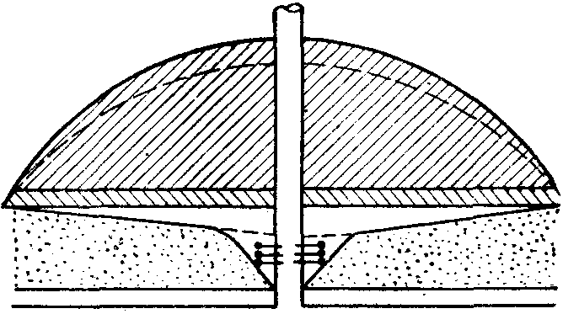
Рис. 1.5 Схема самопроизвольной осадки грунта в ПЗП
После достижения критической пористости породы достаточно небольшого сотрясения (например, изменения депрессии на пласт), чтобы произошло быстрое оседание пород ПЗП – самопроизвольная осадка грунта.
Отколовшаяся масса породы, имея под собой в момент оседания лишь пластовую жидкость, приобретает подвижность не только в вертикальном, но и в горизонтальном направлении. Все это приводит к смятию колонны, слому ее, вырыванию трубы из муфты и отводу колонны. Помимо деформации колонны описанные явления могут привести к разобщению продуктивного пласта от скважины, к сообщению между собой горизонтов, прорыву верхних вод, появлению ползучих пробок и т. д.

2 Разновидности песчаных пробок при различных способах эксплуатации
В зависимости от количества песка, поступающего в скважину, и его концентрации в жидкости, скорости восходящего потока в различных сечениях колонны труб, вязкости жидкости, содержания свободного газа в ней и т. д. песчаные пробки образуются на различной высоте по стволу скважины.
Забойная пробка – песок осаждается на забое, образуя сплошной столб.
Висячая пробка – масса песка скапливается на некоторой высоте, уплотняется и перекрывает сечение труб.
Патронная пробка – состоит из нескольких столбов песка, отделенных друг от друга газонефтяными прослойками.
Ползучие пробки – образуются в процессе чистки, несмотря на извлечение песка, т. к. происходит непрерывное поступление его в скважину.
В промысловой практике чаще всего образуются забойные пробки. Они имеют место при всех способах эксплуатации: глубинно-насосном, компрессорном и фонтанном. Патронные и висячие пробки встречаются значительно реже и также вызывают различные осложнения.
Наибольшее число неполадок из-за песка происходит в глубинно-насосных скважинах. Борьба с пескопроявлением в глубинно-насосных скважинах значительно сложнее, чем в компрессорных и фонтанных скважинах. Сложность борьбы с песком при насосной добыче нефти обусловливается тем, что глубинно-насосная установка по конструкции является более худшим подъемником для жидкости, содержащий песок, чем компрессорный и фонтанный.
В компрессорных и фонтанных скважинах песок, находящийся во взвешенном состоянии в жидкости, движется от забоя до устья скважины, как правило, по трубе постоянного сечения. В насосных скважинах режим подъема песка вследствие прохождения потока через глубинный насос значительно меняется.
При компрессорной и фонтанной эксплуатации вредное влияние песка на процесс нефтедобычи значительно меньше.
При компрессорном способе добычи нефти вредное влияние песка; на работу скважин в основном сводится к образованию забойных пробок, к забиванию песком воздушных и подъемных труб.
Образование забойных пробок чаще всего наблюдается в тех случаях, когда конец воздушных труб установлен не у верхних дыр фильтра, а на некоторой высоте от него.
При двухрядном и полуторарядном лифтах песок, осаждаясь нередко забивает нижний конец воздушных труб, что в свою очередь приводит к снижению рабочего давления и к «пролету воздуха» (рис. 1.6). При этом подача жидкости прекращается, из скважины поступает только воздух при незначительном давлении (несколько атмосфер). Для очистки скважины от пробки в затрубное пространство накачивают небольшие порции жидкости (нефти), не прекращая подачи воздуха. Благодаря этому уровень жидкости в затрубном пространстве значительно поднимается, вследствие чего гидростатическое давление на пробку в воздушных трубах снизу вверх возрастает, что способствует разбивке пробки.
Если при этой работе замечается повышение давления воздуха, то это означает, что пробка в трубах разрушена и дальнейшее нагнетание жидкости в скважину следует прекратить. Иногда подкачка в затрубное пространство осуществляется воздухом. Если подкачкой не удается разрушить пробку, то нужно попытаться восстановить циркуляцию прокачкой жидкости под давлением в затрубное пространство с последующей продавкой воздухом. Когда перечисленные мероприятия не достигают цели, скважину передают в ПРС для подъема и очистки труб.

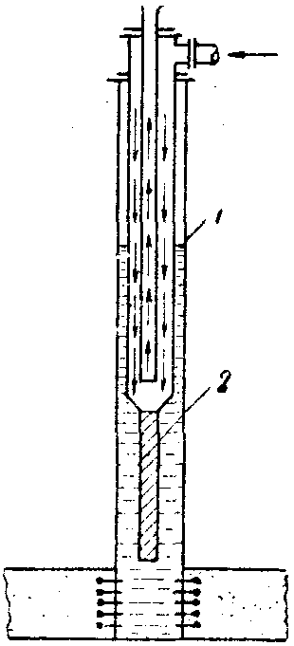
Рис. 1.6 Образование песчаной пробки в воздушных трубах:
1 – уровень жидкости в затрубном пространстве;
2 – пробка.
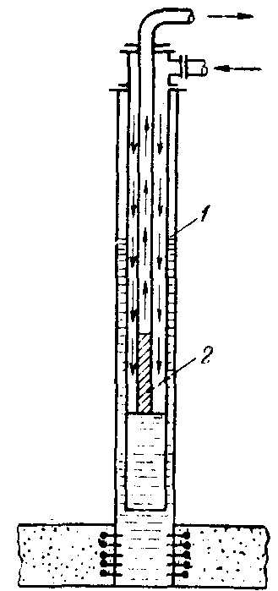
Рис. 7. Образование песчаной пробки в подъемных трубах:
1 – уровень жидкости в затрубном пространстве;
2 – пробка.

В компрессорных скважинах, дающих вместе с жидкостью большое количество песка, иногда поднимающаяся по трубам, масса песка, вступая в подъемные трубы меньшего диаметра (рис. 1.7), не успевает проходить через них, уплотняется и закупоривает конец труб, образуя висячую пробку. Это явление обычно имеет место при нарушениях режима подачи воздуха. Вследствие образования пробки подача жидкости прекращается, давление воздуха возрастает, а расход его снижается до нуля. Для разрушения пробки, прежде всего, переключают воздух с кольцевого пространства в подъемные трубы. Если таким способом не удается восстановить эксплуатацию, то нередко нагнетают жидкость в затрубное пространство для продавки пробки и восстановления циркуляции. Если при этом удается разрушить пробку, то продавливают скважину воздухом, и пускают ее в эксплуатацию. При невозможности восстановить циркуляцию скважину передают в ПРС для извлечения подъемных труб, забитых пробкой.
Иногда песок в компрессорных скважинах вызывает более серьезное осложнение – прихват «хвоста» воздушных труб, т. е. аварию.
В фонтанных скважинах, в особенности, когда фонтанные трубы спущены значительно выше верхних дыр фильтра, песок также как в насосных и компрессорных скважинах, осаждаясь, может перекрыть фильтровую часть ствола.
В некоторых случаях песок может забить фонтанные трубы. В таких случаях наряду с прекращением фонтанирования возрастает затрубное давление.
При фонтанной добыче, а отчасти и при компрессорной, песок может вызвать осложнения у устья скважины: быстрое разъедание песком штуцеров, манифольда, а иногда и отдельных узлов арматуры.

3 Борьба с песком путем ограничения поступления его в скважину

3.1 Классификация методов
В настоящее время, чтобы не допускать бесконтрольное массовое поступление песка из пласта в скважину проводят следующие мероприятия:
1) устройство специальных фильтров в интервале вскрытой части эксплуатационного объекта;
2) плавный запуск скважин;
3) ограничение отбора жидкости, регулирование режима работы скважины;
4) крепление пород ПЗП различными вяжущими веществами;
5) гидравлический разрыв пласта;
6) закачка в ПЗП крупнозернистого песка.

3.2 Применение фильтров различной конструкции
На рис. 3.1, а представлена самая распространенная на промыслах нашей страны конструкция фильтра, представляющая собой зацементированную обсадную трубу с отверстиями, прострелянными в ней при помощи электроперфоратора.
Иногда скважину оборудуют заранее изготовленным фильтром, спускаемым вместе с обсадной колонной рис. 3.1, б. В этом случае обсадную колонну крепят цементом при помощи манжетной заливки.
На рис. 3.1, в изображена мало распространенная у нас конструкция скважины, состоящая из зацементированной над кровлей пласта эксплуатационной колонны и фильтра представляющего хвостовик, снабженный отверстиями той или иной формы.
В плотных не обваливающихся породах возможна конструкция скважины с открытым забоем, т. е. без применения какого-либо фильтра рис. 3.1, г.
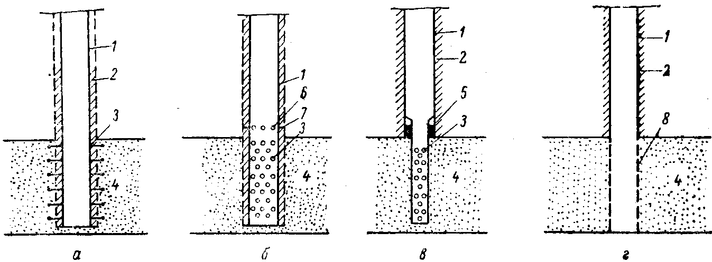
Рис. 3.1 Типовые конструкции фильтров нефтяных скважин:
1 – эксплуатационная колонна; 2 – цемент; 3 – фильтр; 4 – нефтяной пласт; 5 – пакер; 6 – специальные отверстия для цемента; 7 – манжеты; 8 – необсаженная часть ствола скважины.
К конструкции фильтра предъявляются следующие основные требования:
1) возможно полное сообщение между скважиной и пластом, т. е. минимальное сопротивление движению жидкости;
2) предотвращение массового поступления песка из пласта в скважину.
В конструкции, показанной на рис. 3.1, а, отверстия в обсадной трубе создаются после спуска и цементажа колонны посредством его перфорации против эксплуатационного объекта. В настоящее время для прострела отверстий применяют пулевые, торпедные и кумулятивные перфораторы.
Рассматриваемая конструкция фильтра не удовлетворяет условию возможно полного сообщения между скважиной и пластом. Конструкции скважин, изображенные на рис. 3.1, б и 3.1, в, при достаточном числе и размерах отверстий могут создать относительно хорошее сообщение. Но наилучшее сообщение скважины с пластом будет при отсутствии какого-либо фильтра, т. е. когда обсадные трубы не перекрывают стенок скважины (рис. 3.1, г).
Для борьбы с песком большой практический интерес представляет гравийный фильтр (рис. 3.2). Сущность этой конструкции заключается в том, что между нефтяным пластом и перфорированными обсадными трубами помещают слой гравия, который задерживает в пласте крупные зерна песка и пропускает в скважину мелкие песчинки.

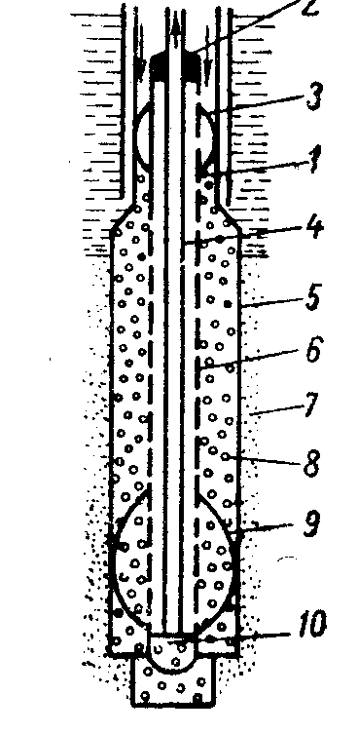

Рис. 3.2 Схема устройства гравийного фильтра:
1 – водозакрывающая колонна; 2 – пакер; 3 – направляющий фонарь; 4 – трубы для спуска хвостовика; 5 – расширенная часть скважины; 6 – перфорированный хвостовик; 7 – нефтяной пласт; 8 – гравийный фильтр; 9 – направляющий фонарь; 10 – башмак с отверстиями дли обратной циркуляции жидкости.

Гравийный фильтр не имеет определенных преимуществ перед конструкциями рис. 3.1, б и 3.1, в, так как при всех прочих равных условиях в отношении числа, размеров, формы и расположения отверстий на фильтровой трубе гравийный фильтр несколько увеличивает сопротивление движению жидкости из пласта в скважину в ПЗП.
Рассмотрим, в какой степени конструкции фильтров, приведенные на рис. 3.1 и 3.2, удовлетворяют условию предотвращению массового поступления песка из пласта в скважину.
Фильтр первой конструкции (рис. 3.1, а) создают прострелами обсадной колонны пулями диаметром обычно 11 мм или торпедными снарядами диаметром 22 и 37 мм. Количество отверстий на 1 пог. м мощности эксплуатационною объекта составляет 10–12 и не более двух снарядов ТПК.
Диаметр зерен песка наших нефтяных пластов обычно меньше 0,25 мм, поэтому через отверстия диаметром 11 мм и больше песок свободно поступает в скважину.
Следовательно, конструкция фильтра скважины, образованного перфорацией отверстий в обсадной колонне, совершенно не удовлетворяет условию регулирования поступления песка.
На рис. 3.1, б и 3.1, в изображены фильтры, изготовленные на поверхности и спущенные в скважину, которые можно разделить на простые и противопесочные.
При эксплуатации нефтяных пластов, состоящих из тонких чередующихся песчано-глинистых пропластков, готовые фильтры имеют определенные преимущества перед фильтрами, изготовленными в скважине. Основное преимущество готовых фильтров состоит в том, что они обеспечивают полное вскрытие и дренаж всех маломощных продуктивных слоев, что не всегда возможно при наличии фильтра, полученного перфорацией зацементированной обсадной колонны.
Простые фильтры обычно представляют собой обсадную трубу с просверленными на ней в шахматном порядке круглыми отверстиями диаметром 1,5–20 мм. Количество отверстий изменяется от 18 до 1200 на 1 пог. м в зависимости от диаметра обсадных труб.
Отверстия простых фильтров мало отличаются от отверстий, получающихся при простреле ЭК.
Противопесочные фильтры обычно имеют щелевидные отверстия и носят общее название стрейнеров. Стрейнеры имеют щели, ширина которых может быть в пределах 0,15–2,5 мм. и более. Это дает возможность регулировать количество поступающего в скважину песка.
Наиболее рациональной формой щели является форма, показанная на рис. 3.3, б. Щель расширяется внутрь трубы под углом 6^{о}. При таком сечении песчинки, попавшие в щель, не забивают ее, а проваливаются в скважину.
Во избежание сильного ослабления прочности трубы фильтра щели делают по образующей трубы (рис. 3.3, а).
Основные принципы рационального изготовления стрейнеров:
1) щель должна иметь трапецеидальное поперечное сечение;
2) длина щели должна быть расположена вдоль образующей трубы;
3) ширина щели в зависимости от гранулометрического состава песка в пласте должна быть в пределах 0,15–3 мм;
4) количество щелей должно быть максимальным.
Щели нарезают по всей поверхности трубы в шахматном порядке. Обычно длина щели в 15–20 раз превышает ее ширину. В каждом горизонтальном ряду по окружности трубы нарезают от шести до девяти щелей в зависимости от диаметра трубы.
Иногда устраивают проволочные стрейнеры, представляющие собой трубы с круглыми отверстиями или продольными щелями, обмотанные стальной, никелевой или бронзовой проволокой фасонного сечения. Проволоку для прочности в нескольких местах приваривают к трубе. Ширина щелей в зависимости от расстояния между витками проволоки составляет 0,13 мм и выше.

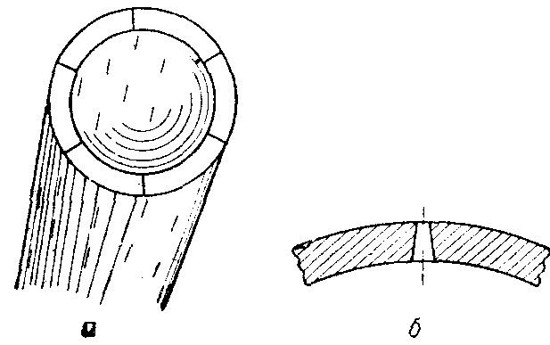
Рис. 3.3 Стрейнер
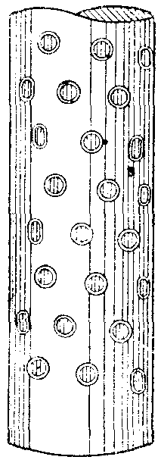
Рис. 3.4 Стрейнер с сетчатыми пробками
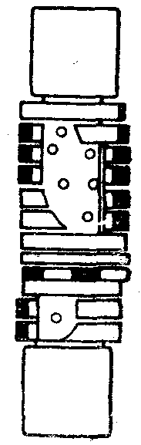
Рис. 3.5 Кольцевой стрейнер

Проволочные стрейнеры по сравнению с обычными имеют следующие недостатки:
1) возможность быстрого засорения песком и уменьшения пропускной способности, которая и без того невелика;
2) проедание песком проволочной обмотки стрейнера, в результате чего быстро приходит в негодность и остальная часть обмотки;
3) увеличение внешнего диаметра фильтровой трубы и возможность механического повреждения ее при спуске фильтра в скважину.
Кроме проволочных, применяют стрейнеры с сетчатыми пробками (рис. 3.4). Для их изготовления на трубе в шахматном порядке просверливают отверстия, в которые вставляют на резьбе или при помощи зачеканки сетчатые бронзовые или стальные пробки диаметром до 38 мм.
Основной недостаток стрейнеров с пробками заключается в том, что после непродолжительного пребывания в скважине пробки под действием воды и песка разрушаются и выпадают.
Нашел применение также кольцевой стрейнер (рис. 3.5). На трубе с просверленными круглыми отверстиями приваривают несколько установочных планок, поверх которых надевают точеные стальные кольца высотой до 40 мм, причем нижнее кольцо приваривают к трубе. Между кольцами вставляют калиброванные прокладки в соответствии с требуемой шириной щели и всю систему колец зажимают верхней муфтой.
Недостатки кольцевого стрейнера – малая пропускная способность и увеличение внешнего диаметра, вследствие чего возможны затруднений при спуске колонны в скважину.
Из рассмотренных конструкций наиболее рациональной является стрейнер, имеющий щели, вырезанные в теле трубы.
Для предотвращения бесконтрольного поступления песка в скважину применяют также гравийные фильтры, сочетающие совместное действие гравия и стрейнера.
С точки зрения наиболее эффективного использования пластовой энергии для притока нефти в скважину наиболее рациональными конструкциями фильтра являются конструкции, изображенные на рис. 3.1, б и 3.1, в, т. к. в этих случаях потери, вызываемые уменьшением живого сечения потока минимальны.
Для пластов со слабо сцементированными, рыхлыми породами наиболее рациональной конструкцией фильтра скважины является сочетание гравийного фильтра со стрейнером или только стрейнер.

3.3 Применение гравийных фильтров
Гравийные фильтры могут выполнить свое назначение только при правильном подборе размеров зерен гравия с учетом фракционного состава пластового песка.
Размер зерен гравия должен быть таким, чтобы через фильтр не выносились из пласта частицы, составляющие скелет породы, т. е. фильтр должен задерживать 70–80% крупных частиц породы пласта, и пропускать мелких частиц не более 20–30%. При этом условии будет сохранена устойчивость скелета пласта. Кроме того, фильтр не должен забиваться теми частицами породы, вынос которых из пласта желателен.
Для выноса мелких частиц необходимы следующие условия:
1) размеры пор, образованных крупными зернами песка, д. б. больше размеров мелких частиц, выносимых фильтрационным потоком; соотношение между размерами частиц грунта, при которых возможен вынос мелких частиц, называется структурным критерием;
2) скорость фильтрационного потока должна быть достаточной, чтобы не только сдвинуть с места мелкие частицы, но и придать им на весьма малом участке пути скорость движения, равную средней скорости потока. Скорость потока, удовлетворяющая этим условиям, называется критической скоростью выноса (механический критерий выноса).
Структурный критерий можно определить по формуле:
d≤mD/η_{k} (3.1)
где d и D – соответственно диаметры мелких (выносимых) и крупных частиц породы;
m – коэффициент пористости породы;
η_{к} – коэффициент свободы прохода, учитывающий соотношение между сечением порового канала и размером выносимой частицы.
Вынос из пласта более крупных частиц, составляющих его скелет, при практически наиболее часто встречающихся скоростях фильтрационного потока можно выразить предельным отношением между размерами зерен гравия и более крупными частицами песка:
D_{ф}/d₁=10 (3.2)
где D_{ф} – диаметр зерен гравия; d₁ – диаметр более крупных частиц песка.
Формула (3.2) показывает, что для того, чтобы не происходило выноса крупных частиц песка, составляющих пластовый скелет, необходимо, чтобы размеры гравия превышали бы размеры этих частиц не более чем в 10 раз.
Для полного удержания пластового песка отношение (3.2) должно быть равно 8–10, учитывая приближенное определение фракционного состава песка, поступающего из пласта, рекомендуется для создания некоторого «запаса» удерживающей способности это отношение брать в пределах 6–8. Структурным критерием (3.1) можно пользоваться также для песков, состоящих из частиц нескольких размеров. Но при этом данный фракционный состав пластового песка предварительно следует привести к схематизированному грунту, состоящему из частиц двух размеров. Для этого существуют различные методы. По одному из них устанавливается, что, если песок состоит различных фракций, при фильтрации могут быть вынесены частицы, имеющие размеры, меньшие
D_{o}=[32⋅ν⋅k_{ф}/(m⋅g)]^{0,5} (3.3)
D_{o} – диаметр фильтрационного хода, диаметр такой шарообразной частицы, которая может свободно пройти через сечение перового канала породы, в см;
k_{ф} – коэффициент фильтрации в см/сек;
ν – кинематическая вязкость нефти в см²/сек;
m – коэффициент пористости;
g – ускорение силы тяжести в см/сек².
Критическая скорость фильтрационного потока м. б. определена по формуле:
v_{кр}=d[1+(1+a⋅η⋅k_{o}⋅k_{ф}/d)]/(a⋅η) (3.4)
v_{кр} – критическая скорость потока в см/сек;
d – диаметр выносимых фильтрационным потоком частиц в см;
а – эмпирический коэффициент, имеющий размерность времени и для естественных пород равный 0,1–1,7 сек;
η=μ_{н}/μ_{в} –фактор вязкости – отношение абсолютных вязкостей нефти и воды;
k_{ф} – коэффициент фильтрации породы;
k_{ф}=2⋅γ_{г}(τ⋅sinβ–cosβ)/(3⋅γ_{в}) (3.5)
γ_{г} – объемный вес частицы породы;
γ_{в} – объемный вес воды;
τ – коэффициент трения;
β – угол между направлениями силы тяжести выносимых частиц и скоростью;
При применении гравийных фильтров нужно знать также толщину гравийного слоя в фильтре. Эта толщина обычно берется равной 25–40 см; увеличение гравийного слоя мало отражается на увеличении производительности скважин.
Приведенные формулы (3.1) – (3.5) дают возможность подобрать размеры зерен гравия в соответствии с фракционным составом пластового песка, т. е. обеспечить вынос некоторой фракции определенного размера и сохранить в пласте крупные фракции песка, составляющие его скелет.
Как показывает опыт, результаты применения гравийных фильтров сводятся в основном к следующему:
1. В скважину поступает песок мелких фракций, который легко выносится на дневную поверхность восходящим потоком жидкости.
2. Разъедание песком подземного оборудования и перфорированной части обсадной колонны уменьшается.
3. Вынос мелких частиц песка способствует некоторому увеличению проницаемости ПЗП, а крупные фракции песка, оставаясь в пласте, сохраняют скелет пласта и предотвращают обвалы и другие осложнения.

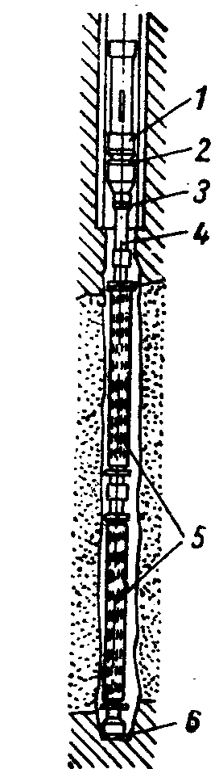
Рис. 3.6 Предварительно уплотненный гравийный фильтр.
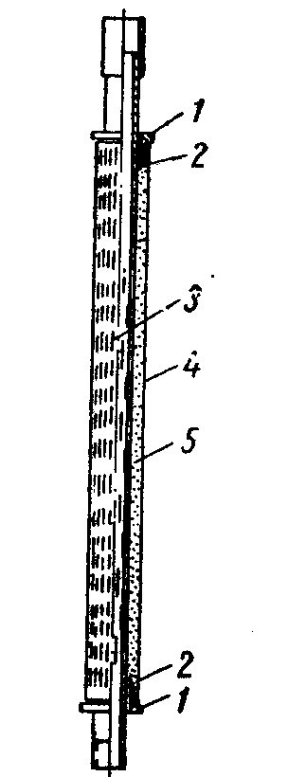
Рис. 3.7 Секция гравийного фильтра.

Существуют два основных способа устройства гравийных фильтров. При первом способе сначала на бурильных трубах спускают хвостовик (лайнер), снабженный отверстиями, а затем затрубное пространство загружают гравием.
При втором способе в скважину спускают эксплуатационную колонну вместе с заранее заготовленным гравийным фильтром.
На рис. 3.6 показан общий вид и принцип установки в скважине предварительно уплотненного гравийного фильтра. Фильтр состоит из секций 5, пакера 1 со свинцовым кольцом 2, башмака 6 и промежуточного патрубка 4 с муфтой 3 ослабленного сечения. Секции фильтра, уплотненные гравием, устанавливают против продуктивного пласта. Пакер 1 герметизирует кольцевой просвет между фильтром и эксплуатационной колонной. Башмак 6 предотвращает поступление песка через нижний торец фильтра. Промежуточный патрубок устанавливают против башмака эксплуатационной колонны; он предотвращает возможность неправильной установки пакера при неточном измерении длин ЭК и БТ.
Каждая из секций (рис. 3.7) состоит из:
1 – чугунных центрирующих колец;
2 – двух ниппелей;
3 – фильтровой трубы;
4 – наружной сетки;
5 – гравия.
Центрирующие кольца предназначены для центрирования наружной сетки 4 относительно фильтровой трубы 3 и для защиты наружной сетки от повреждений при спуске фильтра в скважину.
Спуск гравийного фильтра осуществляется так же, как и обычного трубного фильтра.
Гравийные фильтры, изготовленные на поверхности, имеют следующие преимущества:
1. Отсутствует необходимость в специальном оборудовании и дорогостоящих работах по устройству фильтра.
2. Длина фильтра не лимитируется технологическими условиями его изготовления и может изменяться в широких пределах, что дает возможность одновременно эксплуатировать несколько продуктивных горизонтов.
3. Имеется возможность промывки ПЗП, а также самого фильтра.
Основные недостатки предварительно изготовленных фильтров следующие:
1. Коррозия в скважине металлического кожуха, охватывающего гравий фильтра, что влечет разрушение фильтра.
2. Трудность применения фильтров этого типа в скважинах малого диаметра.
3. Засорение фильтра смолистыми веществами и парафинами, которые, накапливаясь на щелях и гравии фильтра, будут постепенно затруднять, и уменьшать приток жидкости в скважину.
Снижение продуктивности скважин наблюдается при установке гравийных фильтров против пластов, выраженных чередованием пропластков глин и песков. При эксплуатации таких пластов вследствие размыва породы происходит перемещение потоком жидкости не только песка, но и глины. Поэтому в пространстве между фильтром и стенками продуктивного пласта откладывается песчано-глинистая смесь, проницаемость которой значительно ниже проницаемости продуктивного пласта.
Гравий, применяемый для фильтров, должен иметь большой «запас» удерживающей способности, так как фракционный состав песка, поступающего из пласта, может быть определен весьма приближенно, и, кроме того, он может меняться в процессе разрушения пласта.
В результате различных испытаний были сделаны следующие выводы:
1. Гравийные фильтры, установленные до начала эксплуатации скважин против открытых стенок продуктивного пласта, являются весьма эффективным средством борьбы с песком.
2. Скважины, правильно оборудованные гравийными фильтрами перед пуском их в эксплуатацию, сохраняют продуктивность на относительно высоком уровне.
3. Продуктивность скважин, проведенных на пласты, представленные чередованием песков и глин, после установки фильтров зависит в основном от интенсивности размыва глинистых пропластков. Если в начальный период работы скважины будет происходить размыв только песчаных пропластков, то при последующей эксплуатации скважина будет иметь высокую производительность. Если же в начальный период эксплуатации будут разрушаться не только песчанистые, но и глинистые пропластки, то производительность скважины, оборудованной фильтром, будет в несколько раз (иногда в десятки раз) ниже производительности скважины, не оборудованной фильтром.
4. Для уменьшения размыва глинистых пропластков при установке гравийных фильтров необходимо:
– вскрывать пласт на нефти или при другой промывочной жидкости, после которой глинистая часть пласта разрушалась бы как можно меньше;
– сократить до минимума срок воздействия промывочной жидкости на продуктивный пласт, т. е. сократить период от момента вскрытия пласта до пробного тартания скважины после установки фильтра;
– при установке предварительно уплотненного гравийного фильтра по возможности минимально расширять скважины в интервале продуктивного пласта с таким расчетом, чтобы зазор между фильтром и стенками продуктивного пласта обеспечивал только прохождение фильтра в открытую часть ствола скважины.

3.4 Плавный запуск скважин
Плавный запуск скважины заключается в вызове притока путем постепенного снижения забойных давлений от статического до намеченного технологическим режимом динамического, при котором предотвращается возможность интенсивного размыва пород ПЗП.
Плавный запуск скважин является одним из эффективных методов, позволяющих резко снизить количество песка, поступающего из пласта в скважину, обеспечить длительный межремонтный период работы скважин и максимальную суммарную добычу нефти.

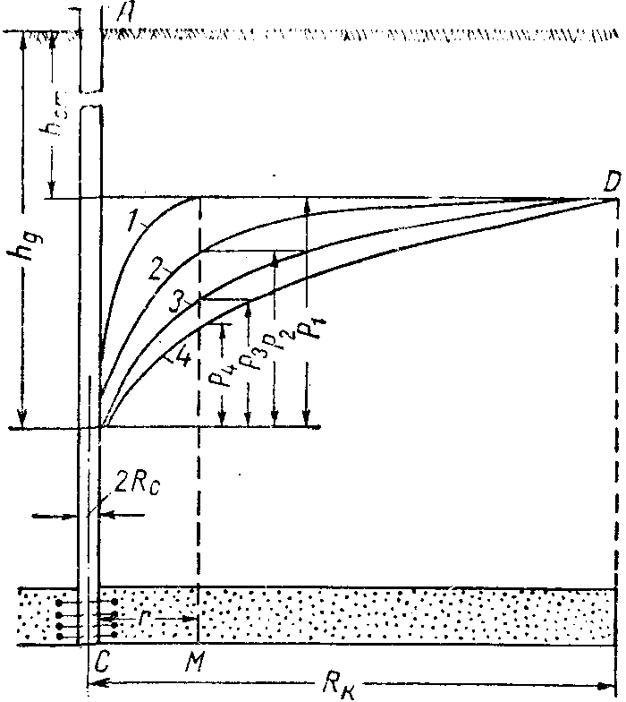

Рис. 3.8 Схема роста пьезометрической воронки депрессии после пуска скважины с постоянным противодавлением на забое. АС – скважина с радиусом R_{c}; D – точка на контуре области питания; М – произвольно взятая точка пласта на расстоянии r от оси скважины.

Практика эксплуатации нефтяных скважин показывает, что несоблюдение плавного запуска в процессе освоения приводит к интенсивным разрушениям пород ПЗП, так как именно в процессе освоения скважины в ПЗП могут возникать большие перепады давления, достигающие в ряде случаев значительных величин. Необходимость плавного запуска всех пробкообразующих скважин наглядно подтверждается элементарным гидродинамическим анализом системы пласт – скважина в период запуска.
Вследствие упругости жидкости и породы распространение в пласте создаваемых депрессий происходит не мгновенно, а через определенный промежуток времени. Это положение наглядно иллюстрируется графиком, изображенным на рис. 3.8. При установившемся режиме фильтрации, т. е. при длительной работе скважины с постоянным отбором, пьезометрическая кривая – кривая депрессии представляет логарифмическую кривую. Однако, прежде чем принять вид, соответствующий установившемуся режиму фильтрации, кривая депрессии последовательно проходит через ряд промежуточных положений (кривые 1, 2, 3, 4, рис. 3.8); отвечающих различным периодам, прошедшим с момента создания депрессии (t₁<t₂<t₃<t₄). Как видно из кривых, чем короче промежуток с момента приложения депрессия, тем больше абсолютная величина перепада давления (P₁>P₂>P₃>P₄) на одном и том же расстоянии r от оси скважины, а, следовательно, тем больше и скорости притока жидкости из пласта в скважину. В первый момент запуска скважины и происходит наиболее интенсивное разрушение пород ПЗП.
Для установления распределения давления в пласте при неустановившемся режиме фильтрации пользуются безразмерными величинами времени и радиуса воронки депрессии.
Безразмерное время вычисляется по формуле
τ=2⋅k⋅t/(m⋅β⋅R_{c}²) (3.6)
где τ – безразмерное время;
k – проницаемость пласта в дарси;
m – пористость в долях единицы;
β – коэффициент объемного сжатия жидкости в 1/ат;
μ – вязкость жидкости в сантипуазах;
R_{с} – радиус скважины в см;
t – время, истекшее с момента пуска скважины, в сек.

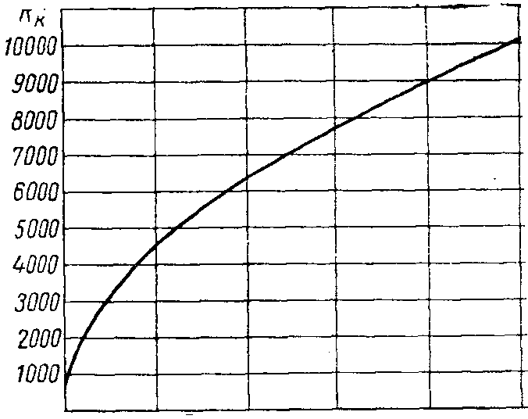

Рис. 3.9 Зависимость безразмерного радиуса воронки депрессии R_{н}* от безразмерного времени τ в случае эксплуатации скважины при постоянном противодавлении.

Безразмерный радиус определяется соотношением:
R_{н}*=R_{н}/R_{c} (3.7)
где R_{н}* – безразмерный радиус воронки депрессии;
R_{c}, R_{н} – соответственно радиусы скважины и контура области распространения давления.
Между безразмерными величинами R_{н}* и τ существует функциональная зависимость, графически представленная на рис. 3.9.
Распределение давления в пласте определяется по формуле:
Р=Р_{с}+(Р_{пл}–Р_{с})ln(r/R_{c})/ln(R_{н}*) (3.8)
где Р – давление в пласте на расстоянии r от оси скважины в ат;
Р_{пл} – пластовое давление в ат;
Р_{c} – давление в скважине (забойное давление) в ат;
r – расстояние от оси скважины до рассматриваемой точки пласта в см.
Для выяснения распределения давления в пласте по истечении некоторого времени t с момента создания определенной депрессии поступают следующим образом. Задаются временем t и находят соответствующее этому времени безразмерное время τ. Далее по графику рис. 3.9 находят радиус воронки депрессии R_{н}*, соответствующий полученному значению τ. Зная величину R_{н}*, находят распределение давления Р в пласте по формуле (3.8).
Получив ряд значений Р для различных r можно построить пьезометрические кривые, соответствующие постоянной депрессии и определенным отрезкам времени, истекшим с момента пуска скважины (кривые 1, 2, 3, 4, рис. 3.8).
При резком создании депрессии градиенты давления в ПЗП в среднем почти в три раза превышают градиенты при плавном запуске. При постепенном создании депрессии, перепады давления в непосредственной близости от стенок скважины в период пуска оказываются меньше, чем при установившемся режиме фильтрации при резком создании депрессии. Так как характер изменения кривых депрессии не зависит от способа эксплуатации, а определяется методом создания депрессии, то отсюда следует, что для предотвращения разрушения пород ПЗП независимо от способа эксплуатации освоение скважин должно производиться методом плавного запуска.
Время, необходимое для достижения установившегося режима работы скважины после ее пуска, может быть определено по эмпирической формуле:
t=15⋅μ/(k′⋅h) (3.9)
где t – продолжительность работы скважины после ее пуска в часах;
μ – вязкость нефти в сантипуазах;
k′ – эффективная проницаемость в дарси;
h – мощность пласта в м,
При освоении скважин глубинным насосом имеются все условия для плавного запуска. В настоящее время применяют два метода плавного запуска:
1) постепенное увеличение параметров работы глубинно-насосной установки;
2) регулирование отбора подливом жидкости в скважину.
Практика применения этих методов показала, что в первом случае наиболее рационально пользоваться быстросменными шкивами на электродвигателе.
Для этой цели может быть использовано также электрооборудование, приспособленное для плавного изменения числа оборотов двигателя.
По характеру поступления песка из пласта в скважину в процессе ее освоения нужно различать два типичных случая (рис. 3.10).
В первом случае (кривая 1, рис. 3.10) процент песка в продукции скважины возрастает, а затем, резко падая, стабилизируется и доходит до некоторого минимума.

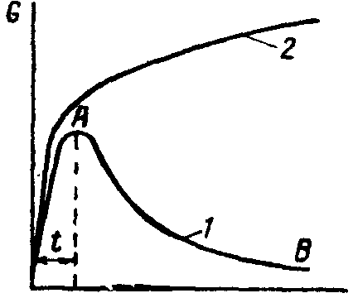

Рис. 3.10. Кривые изменения содержания песка G в продукции скважины в зависимости от времени t.

Период времени t, в течение которого процент содержания песка в продукции скважины достигает максимального значения, различен для различных скважин. В одних скважинах время это ограничивается периодом запуска, в других нарастание содержания песка в продукции происходит более длительно. Чем меньше период времени для достижения некоторого максимального значения процента содержания песка в продукции скважины, тем меньше разрушений в пласте и, следовательно, тем меньше возможность обрушений ПЗП и вышележащих пород.
Во втором случае (кривая 2, рис. 3.10) увеличение процента содержания песка в продукции происходит непрерывно. Анализ фракционного состава песка, отобранного из продукции на устье скважины, показывает, что в этом случае выносятся все фракции, из которых сложена продуктивная порода.
При выносе крупных фракций как при стабильном проценте песка в продукции, так и при нарастании его содержания порода ПЗП, разрушаясь, через некоторое время переходит в плывунное состояние. Процесс этот происходит внезапно и сопровождается поступлением в скважину сплошной жижи, которая образует, забойные пробки и забивает эксплуатационные трубы.
При плавном запуске необходимо следить за изменением содержания песка в продукции скважины и его фракционным составом.
Если процент песка в продукции, дойдя до некоторого максимума, затем резко снижается (кривая 1, рис. 3.10), то увеличение отбора жидкости из скважины допустимо.
При изменении процента песка по кривой 2 (рис. 3.10) увеличение отбора недопустимо, так как подобный вид кривой выноса характеризует нарастающие во времени разрушения в ПЗП.
Наблюдение за количеством выносимого песка с целью установления допустимости увеличения отбора жидкости при плавном пуске необходимо во всех скважинах независимо от способа, при помощи которого осуществляется запуск.
На рис. 3.11 представлена обычная кривая изменения при пуске компрессорной скважины. Как видно из кривой 1 (рис. 3.11), максимум ее соответствует давлению продавки Р_{пр}, а минимум Р₁ – моменту, когда еще нет поступления жидкости из пласта в скважину; Р_{р} – установившееся рабочее давление скважины. Учитывая, что отрезок времени, в течение которого давление от Р_{пр} меняется до Р₁, незначителен, такой запуск скважины нельзя считать плавным. При идеально плавном запуске характер изменения пускового давления должен протекать по кривой 2

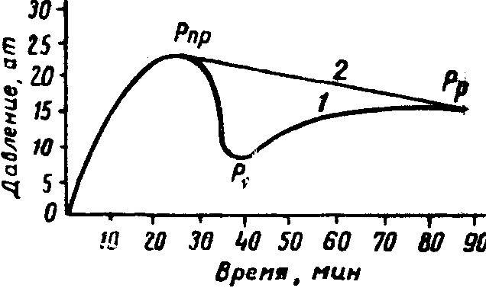

Рис. 3.11 Изменение давления при пуске компрессорной скважины.

Плавный запуск компрессорных скважин может быть достигнут при помощи аэрации и пусковых клапанов. В этом случае характер изменения давления при пуске будет соответствовать кривой, близкой к кривой 2 (см. рис. 3.11).
Одним из способов запуска компрессорных и фонтанных скважин, проведенных на рыхлые слабо сцементированные породы, является метод плавного запуска в сочетании с непрерывной подкачкой, предусматривающий постепенное увеличение отбора жидкости при непрерывном наблюдении за количеством выносимого песка. Этот метод приемлем для большинства скважин, проведенных на пласты с самыми различными породами.

3.5 Ограничение отбора жидкости
Одним из широко применяемых методов борьбы с песком на нефтяных промыслах является ограничение отбора жидкости путем уменьшения депрессии на пласт. При уменьшении депрессии снижается скорость фильтрационного потока в ПЗП, что в свою очередь приводит к уменьшению размыва грунта. При малых скоростях потока в скважину из пласта увлекается малое количество песка.
К категории песочных скважин, по которым проводится ограничение отбора жидкости, относятся глубинно-насосные скважины с частотой пробкообразования более шести в год и фонтанные и компрессорные скважины с содержанием песка в добываемой жидкости более 0,5%.
В указанных скважинах отбор устанавливается с таким расчетом, чтобы за определенный промежуток времени обеспечивалась максимальная суммарная добыча из скважины.
Определение оптимальной добычи нефти производится изучением условий эксплуатации скважины за достаточно продолжительный отрезок времени. Для этого по каждой скважине строят график добычи нефти, на котором отмечают изменение содержания песка при различных режимах эксплуатации, все простои скважины, связанные с ликвидацией песчаных пробок и сменой изношенного оборудования, а также суммарную добычу нефти за каждый межремонтный период. В результате изучения графика выявляется режим работы, соответствующий максимальному суммарному отбору.
Ограничение отбора жидкости в насосных скважинах достигается уменьшением теоретической производительности глубинного насоса или погружения насосных труб. Однако иногда изменением параметров глубинно-насосной установки затруднительно ограничить отбор жидкости до заданной величины. В таких случаях устанавливают устьевые и глубинные штуцеры. Применение устьевых штуцеров нельзя считать рациональным мероприятием, так как устьевые штуцеры при работе глубинного насоса увеличивают напряжение штанг и нагрузку на насос, и устьевой сальник. Поэтому для создания дополнительного противодавления и уменьшения депрессии в песочных скважинах можно использовать глубинные штуцеры.

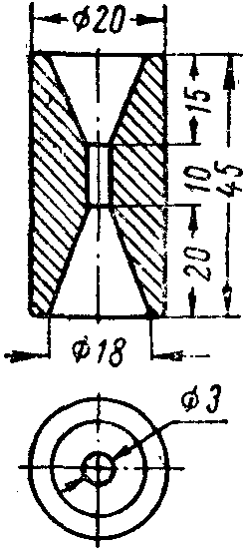

Рис. 3.12 Глубинный штуцер коноидального профиля.

Опыт применения глубинных штуцеров показал, что в пробкообразующих насосных скважинах они содействуют удлинению межремонтного периода работы скважины. Кроме того, применение глубинных штуцеров приводит к возрастанию скоростей жидкости непосредственно в приемной части глубинного насоса, благодаря чему резко сокращается, а часто и вовсе прекращается засорение клапанов и заклинивание глубинного насоса.
На рис. 3.12 показана конструкция глубинного штуцера коноидального профиля. Такая форма создает наилучшие условия для плавного изменения скоростей жидкости от наименьших в стволе скважины к наибольшим в сечении штуцера.
Глубинный штуцер ввинчивают в нижний уплотняющий коим глубинного насоса (рис. 3.13). В отличие от устьевых штуцеров, диапазон изменения диаметра глубинного штуцера весьма узок и обычно колеблется и пределах 2–4 мм.

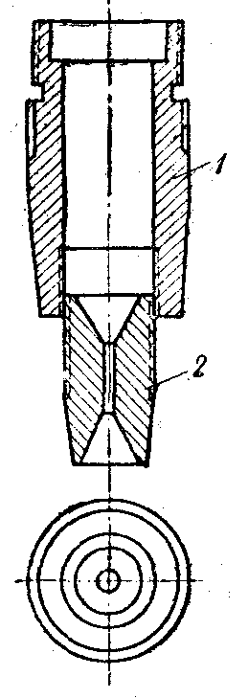

Рис. 3.13 Установка глубинного штуцера на уплотняющем конусе глубинного насоса; 1 – уплотняющий штуцер; 2 – глубинный штуцер.

При сильном выделении газа из затрубного пространства глубинно-насосных скважин уменьшение депрессии осуществляется закрытием трубного пространства и созданием за счет этого некоторого дополнительного противодавления на пласт.
В компрессорных скважинах ограничение отбора осуществляется уменьшением погружения подъемных труб или подачи рабочего агента, а также применением устьевых штуцеров.
Применение устьевых штуцеров для компрессорных скважин не всегда является рациональным мероприятием, и его нужно рекомендовать для скважин, в продукции которых содержится большое количество песка и газа.
В фонтанных скважинах отбор жидкости регулируется изменением диаметра устьевых штуцеров.
Преимущество описанного выше метода борьбы с песком путем ограничения отбора жидкости заключается в простоте его осуществления.
Однако метод имеет и существенные недостатки, главный из которых состоит в том, что уменьшение поступления песка достигается за счет снижения производительности скважин.
Борьба с пробкообразованием путем уменьшения депрессия на пласт не всегда дает нужный эффект. Объясняется это тем, что при ограничении отбора наряда с некоторым уменьшением количества поступающего из пласта песка уменьшаются также количество притекающей жидкости скорость ее движения в стволе скважины и в подъемных трубах. При этом концентрация песка в жидкости зачастую не снижается.
Ограничение дебита как средство борьбы с песком, следует рассматривать как временное мероприятие ввиду недопустимости длительной эксплуатации скважины на пониженных дебитах. Поэтому в процессе дальнейшей эксплуатации в подобных скважинах следует проводить более рациональные методы борьбы с песком, обеспечивающие их эксплуатацию при оптимальных дебитах.

3.6 Крепление пород ПЗП
Практика эксплуатации нефтяных месторождений показывает, что борьба с пробкообразованием путем выноса больших масс песка на поверхность не является рациональной, так как приводит обычно к разрушению пласта в ПЗП скважин. Поэтому необходимо предотвращать вынос песка из пласта к забоям скважин.
Радикальным мероприятием является крепление грунта ПЗП различными цементирующими веществами.
Крепление ПЗП осуществляют:
1) цементным раствором;
2) раствором цементно-песчаной смеси;
3) химическим методом.

3.6.1 Крепление ПЗП пробкообразующих скважин цементным раствором
Сущность метода заключается в закачке в пласт через фильтр ЭК цементного раствора, который, затвердевая в ПЗП, укрепляет эту зону и повышает ее устойчивость размыву. Промысловая практика показывает, что способ этот может быть успешно применен для крепления рыхлых слабо сцементированных пород ПЗП.
Обработка ПЗП пробкообразующих скважин цементным раствором осуществляется; бригадами по КРС при помощи оборудования для цементажа скважин.
Материалами для крепления являются: тампонажный цемент и вода. Качество цемента должно удовлетворять требованиям, предъявляемым к нему существующими техническими условиями.
На основные свойства цемента влияет водоцементный фактор. При увеличении водоцементного фактора ухудшаются основные физико-механические свойства цементного камня.
Порядок работ при обработке следующий:
Опрессовывают ЭК при закрытом фильтре, затем промывают песчаную пробку и проверяют колонну печатью. При отсутствии дефектов в ЭК спускают заливочные трубы на 3–5 м выше верхних отверстий фильтра. В скважинах с 4" эксплуатационной колонной необходимость в спуске специальных заливочных труб отпадает и закачивать раствор можно непосредственно в колонну.
Затем устанавливают цементировочную головку, производят ее обвязку с колонной и заливочным агрегатом. Перед закачкой цементного раствора нагнетают воду в заливочные трубы, затем закрывают краник на затрубном пространстве и определяют поглотительную способность скважины.
Обычно давление продавки цементного раствора в 4–5 раз выше давления нагнетания воды при закачке ее с той же скоростью.
Раствор закачивают через спущенные трубы, доводят до башмака заливочных труб при открытом кранике затрубного пространства цементировочной головки. Затем на максимальной скорости агрегата при закрытом кранике затрубного пространства продавливают цементный раствор в пласт. По окончании продавки открывают затрубное пространство и промывают скважину для извлечения излишка цементного раствора. После промывки заливочные трубы приподнимают и скважину оставляют в покое на 48 часов для затвердения цемента. По истечении этого срока ее вводят в эксплуатацию.
Если длина фильтра скважины превышает 25–30 м, а также при одновременной эксплуатации двух или нескольких различных объектов, цементаж ПЗП рекомендуется проводить в два или несколько этапов.
Вначале обрабатывают верхнюю часть фильтра. Поэтому нижний интервал фильтра скважины засыпают песком или, при наличии пробки в скважине, ее промывают только в верхнем интервале фильтра, намеченном к обработке, а нижнюю часть фильтра не вскрывают. После обработки верхнего интервала промывкой вскрывают нижнюю часть фильтра, скважину оставляют в покое на двое суток для твердения раствора, затем обрабатываю нижний интервал фильтра.
Применение цементажа в сильно поглощающих скважинах осложняется тем, что при закачке цементный раствор проникает в пласт на значительную глубину. При этом, во-первых, значительно увеличивается расход цемента для крепления, а во вторых, раствор, проникающий на значительную глубину в пласт, уже не выполняет своей задачи по креплению породы в ПЗП и может значительно уменьшить приток жидкости. В связи с этим цементный раствор целесообразно закачивать в несколько приемов с перерывами, достаточными для твердения цемента (1–2 суток); если невозможно восстановить циркуляцию вследствие сильного поглощения, необходимо в ПЗП закачать крупнозернистый песок.
Крепление ПЗП цементным раствором в первую очередь применяют в скважинах, продукция которых содержит большое количество песка. Анализ промысловых данных показывает, что хорошие результаты применения метода получаются в сильно обводненных и многодебитных скважинах, в которых достигается наилучшее схватывание цемента и имеется возможность увеличить отбор путем повышения депрессии на пласт.
Скважина, выделенная для цементировки должна иметь дренированную ПЗП, иначе закачка раствора будет происходить при высоких давлениях и продавка его в пласт будет сильно затруднена. Поэтому скважины из бурения и возврата могут быть обработаны только после некоторого срока их эксплуатации.
Крепление ПЗП может быть осуществлено и в чисто нефтяных скважинах. Однако устойчивость закрепляемой зоны при этом получается ниже, чем при креплении скважин дающих вместе с нефтью воду.
В скважинах с дефектом ЭК применение метода не рекомендуется, так как песок в скважину иногда может поступать через дефект колонны из вышележащих пластов. При обработке таких скважин возможны прихваты труб.

3.7 Крепление ПЗП цементно-песчаной смесью
Метод основан на создании в ПЗП проницаемой и устойчивой к размыву бетонной массы. Известно, что бетоны, изготовленные из различных весовых частей цемента и гравия, обладают высокой устойчивостью размыву и имеют различную проницаемость, причем последняя возрастает по мере увеличения содержания гравия в бетоне. Исходя из этого, можно предположить, что при смешении цемента и песка, и изготовления из них растворов, последние после твердения должны образовать прочную проницаемую массу, которая в то же время будет достаточно устойчива против воздействия фильтрационного потока. Закачка в ПЗП пробкообразующих скважин указанных растворов может служить средством крепления пород ПЗП и уменьшения или даже прекращения поступления песка.
Раствор из цементно-песчаной смеси при весовом соотношении цемента и песка 1:3 образует после твердения бетонную массу, достаточно проницаемую и устойчивым разрыву. Такая смесь рекомендована для закачки в пласт с целью крепления ПЗП.
В зависимости от конкретных условий в некоторых случаях могут быть применены смеси с весовым соотношением цемента и песка 1:2 и 1:1. Для приготовления раствора цементно-песчаной смеси применяют тампонажные цементы и чистые, без глинистых примесей, пески с зернами размером 0,2–0,4 мм. Несоблюдение этого условия может привести к тому, что проницаемость и устойчивость смеси после твердения окажутся недостаточными.
Крупнозернистые и мелкозернистые пески не применяют для приготовления смесей, так как крупный песок быстро выпадает из цементного раствора, а мелкозернистый после твердения образует малопроницаемую массу, что может резко снизить проницаемость ПЗП. Если можно предотвратить быстрое выпадение крупнозернистого песка из раствора, то при креплении пород ПЗП лучше всего применять именно крупнозернистые пески.
Последовательность работ при креплении цементно-песчаным раствором следующая:
– подготовка скважины к обработке;
– приготовление раствора цементно-песчаной смеси;
– закачка смеси в скважину и продавка ее в пласт;
– разбуривание преднамеренно оставленного в интервале фильтра «стакана» из цементно-песчаного раствора.
Подготовлять скважину для обработки цементно-песчаной смесью следует так же, как и при обработке цементным раствором.
Для приготовления цементно-песчаного раствора применяют два способа:
1) цементно-песчаную смесь затворяют в отдельной емкости путем постепенной засыпки песка в заранее приготовленный цементный раствор и интенсивно перемешивают;
2) цементно-песчаную смесь готовят в сухом виде, затем затворяют в гидравлической мешалке.
Испытания показали, что при первом способе приготовления получается более равномерная смесь (цемент–песок–вода), чем при втором. Цементно-песчаный раствор приготовляют непосредственно у скважины перед ее обработкой.
До закачки его в скважину восстанавливают циркуляцию и после закрытия краника на цементирвочной головке определяют давление поглощения воды при закачке ее с объемной скоростью 0,5 м³/мин. Затем приступают к обработке скважины.
Предварительно в заливочные трубы закачивают 0,5 м³ чистого цементного раствора. Жидкая цементно-песчаная смесь является суспензией, включающей частицы диаметром до 0,4 мм. Поэтому при большой глубине скважины и плохой ее поглотительной способности не исключена возможность выпадения песка из раствора и движения его отдельно от смеси.
Для предотвращения указанного явления предварительно закачивают в заливочные трубы чистый цементный раствор, который образует в трубах столб определенной высоты. Вслед за цементным раствором закачивают раствор цементно-песчаной смеси при открытом кранике затрубного пространства цементировочной головки.
После закачки цементно-песчаного раствора краник затрубного пространства закрывают и продавливают раствор в пласт водой.
По окончании продавки открывают краник затрубного пространства цементировочной головки, восстанавливают циркуляцию после чего поднимают заливочные трубы.
Для затвердения цементно-песчаной смеси скважину оставляют в покое на 48 час. Затем замеряют забой. Разбуривание песчано-цементного «стакана» при небольшой глубине скважины не представляет затруднений и производится при помощи ротора или малолитражного 5" турбобура, спускаемого на насосно-компрессорных трубах. Чтобы удешевить и ускорить процесс крепления ПЗП в глубоких скважинах, можно вымывать излишек цементно-песчаного раствора.
При большой мощности фильтра (более 25–30 м) обработку скважин цементно-песчаной смесью осуществляют последовательно в два или несколько приемов. Вначале обрабатывают верхний интервал при изолированном нижнем интервале (засыпанном песком), затем – нижнюю часть фильтра.
После бурения цементно-песчаного «стакана» и вскрытия всего фильтра спускают необходимое оборудование и скважину пускают в эксплуатацию.
После обработки цементным раствором и цементно-песчаной смесью скважину осваивают методом плавного запуска.
Метод крепления рыхлых пород ПЗП путем введения в эту зону цементно-песчаной смеси не является универсальным, пригодным для всех без исключения пробкообразующих скважин. Поэтому при выборе скважин для обработки этим методом должны быть соблюдены определенные условия, только при наличии, которых можно ожидать положительных результатов крепления.
Необходимым условием обработки является наличие определенной поглотительной способности скважины, обычно обусловливаемой дренированностью ПЗП. О степени дренированности ПЗП можно судить по продолжительности эксплуатации пласта и скважины, частоте пробкообразования, дебиту жидкости и проценту выносимого песка.
При низкой поглотительной способности скважины возможность ее обработки цементно-песчаной смесью исключается, так как даже при создании больших продавочных давлений движение смеси по колонне труб будет происходить медленно, вследствие чего увеличивается возможность разжижения раствора и выпадения песка из него в осадок.
Метод крепления ПЗП путем закачки цементно-песчаной смеси малопригоден для скважин, полученных из бурения. В скважинах указанной категории обработка может быть произведена только после некоторого срока дренирования ПЗП.
Наилучшие результаты крепления получаются в обводненных скважинах с высоким статическим уровнем. В этом случае устойчивость затвердевшей массы получается хорошей, и наличие высоких статических уровней позволяет компенсировать некоторое снижение проницаемости ПЗП увеличением депрессии на пласт. В отдельных случаях можно даже форсировать отбор жидкости из скважин.

3.8 Химический метод крепления ПЗП
Крепление рыхлых, слабо сцементированных песков химическим методом увеличивает их устойчивость размыву, значительно уменьшает вынос песка и дает возможность осуществлять оптимальный отбор жидкости из скважины. Сущность метода заключается в том, что в ПЗП вводят фенол-формальдегидную смолу, которая в последующем затвердевает и связывает частицы песка в проницаемую и устойчивую размыву массу.
Смола представляет собой легкоподвижную жидкость вишнево-коричневого цвета, уд. веса 1,13–1,15.
В результате скрепления песка смолой происходит некоторое уменьшение эффективной проницаемости породы, однако, это уменьшение не является настолько существенным, чтобы резко повлиять на условия притока жидкости из пласта в скважину.
В зависимости от температуры время скрепления песков колеблется в пределах от нескольких до 30 суток. Срок затвердевания смолы резко увеличивается с понижением температуры. При высоких температурах (выше 60^{о}) происходит быстрое затвердевание смолы, при низких температурах (ниже 60^{о}) – более замедленное. В присутствии соляной кислоты смола приобретает свойство затвердевать при относительно низких температурах и время затвердевания значительно сокращается.
В соответствии с описанными свойствами смолы разработаны способы крепления ПЗП:
1) для скважин с температурой на забое 60^{о} и выше;
2) для скважин с температурой на забое ниже 60^{о}.
Сущность первого способа заключается в следующем. В призабойную зону задавливается смола в таком количестве, чтобы заполнить поровое пространство намеченной зоны крепления. При этом смола, постепенно переходя в твердое состояние, хорошо цементирует песок.
В зависимости от температуры забоя затвердение смолы происходит в течение 3-12 суток.
В основу второго способа положено свойство смолы затвердевать в присутствии соляной кислоты при относительно низких температурах. При этом наличие углекислых солей в песке препятствует затвердеванию смолы, так как они нейтрализуют кислоту. Поэтому пески, содержащие углекислый кальций (карбонат кальция), необходимо предварительно обработать соляной кислотой. Для этого в зону крепления сначала закачивают раствор соляной кислоты, а затем – смолу. В смолу перед закачкой добавляют небольшое количество соляной кислоты для расслоения смолы на воду и собственно смоляной слой.
После этого в пласт закачивают раствор соляной кислоты в качестве катализатора затвердевания смолы. При этих условиях смола затвердевает в течение двух суток.
Перед обработкой в скважине проводят следующие подготовительные работы:
1) замеряют глубину забоя и при наличии пробки очищают или промывают скважину;
2) проверяют глубину забоя, замеряют его температуру и положение статического уровня;
3) определяют поглотительную способность скважины;
4) обследуют состояние эксплуатационной колонны свинцовой печатью.
После проведения перечисленных выше работ в скважину спускают заливочные трубы. Колонну заливочных труб следует составлять таким образом, чтобы низ ее под статическим уровнем был укомплектован из 2" или 2,5" труб. Кольцевое пространство между обсадной колонной и заливочными трубами герметизируют пакером, спускаемым на заливочных трубах. Пакер устанавливают на 10–15 м выше верхних отверстий фильтра. Устье скважины оборудуют заливочной головкой.
Для обработки необходимо следующее наземное оборудование: трактор-подъемник, цементировочный агрегат, автоцистерны для подвоза нефти и воды. При обработке скважин с температурой забоя 60º и выше соблюдается следующая последовательность операций.
Перед обработкой замеряют глубину статического уровня в скважине. Цементировочный агрегат жестко соединяют с заливочной головкой. В заливочные трубы нагнетают нефть для вытеснения из нее воды. Вслед за нефтью закачивают требуемый объем смолы. После закачки расчетного объема смолы ее вытесняют из заливочной колонны нефтью и задавливают в пласт.
В качестве продавочной жидкости лучше всего применять нефть, так как она не растворяет смолу. В скважинах с большим поглощением можно применять воду. В скважинах с небольшим поглощением смолу следует продавливать в пласт нефтью. Необходимо применять незагрязненную нефть удельного веса 0,80–0,85. Допустимые сроки продавки смолы в пласт в зависимости от температуры на забое следующие.
Температура, ºС | 90 | 80 | 70 | 60
Срок продавки, часы | 3 | 6 | 12 | 48
Время продавки не должно превышать указанные сроки. После продавки смолы в пласт освобождают пакер и из скважины поднимают примерно 100 м труб заливочной колонны. Это делается с целью предотвратить прихват заливочных труб, если по какой-либо причине смола не будет полностью задавлена в пласт и частично останется в эксплуатационной колонне.
Если смолу продавливали нефтью, то после подъема 100 м труб в заливочную колонну закачивают воду, чтобы смыть со стенок труб пленку смолы.
После продавки смолы скважину оставляют в покое на срок, необходимый для затвердения смолы. Время затвердения смолы при различной температуре забоя таково.
Температура, ºС | 60 | 70 | 80 | 90
Время, сутки | 12 | 8 | 5 | 3
По истечении срока затвердения смолы замеряют глубину забоя и уровень жидкости в скважине. При наличии в стволе скважины смоляного «стакана», частично или полностью перекрывающего фильтр, его разбуривают. После этого определяют поглотительную способность скважины и затем последнюю вводят в эксплуатацию. Сопоставляя данные о поглотительной способности скважины до и после обработки, можно оценить снижение проницаемости пород ПЗП в результате обработки.
При наличии на забое смоляного «стакана» его разбуривают, затем определяют поглотительную способность скважины.
После обработки скважину осваивают методом плавного запуска. При этом отбор жидкости из скважины в первые дни работы должен быть снижен на 20–30% от наиболее устойчивого отбора до обработки. Через 10–15 дней работы режим откачки следует усилить, постепенно доводя его размеры до соответствующих добывным возможностям данной скважины.

3.9 Применение ГРП для борьбы с пробкообразованием
Сущность метода ГРП заключается в образовании новых или же расширении уже имеющихся трещин в породах ПЗП. Достигается это созданием высоких давлений на забоях скважин путем закачки в пласт вязких жидкостей. Чтобы сохранить в раскрытом состоянии образовавшуюся в пласте трещину, в нее вместе с вязкой жидкостью вводится крупнозернистый песок, который препятствует смыканию трещины после снижения давления.
Создание в пласте одной или нескольких трещин, проникающих в пласт на значительную глубину, приводит к увеличению средней проницаемости пласта в ПЗП, а, следовательно, и к улучшению условий притока жидкости из пласта, т. е. к увеличению дебита скважины.

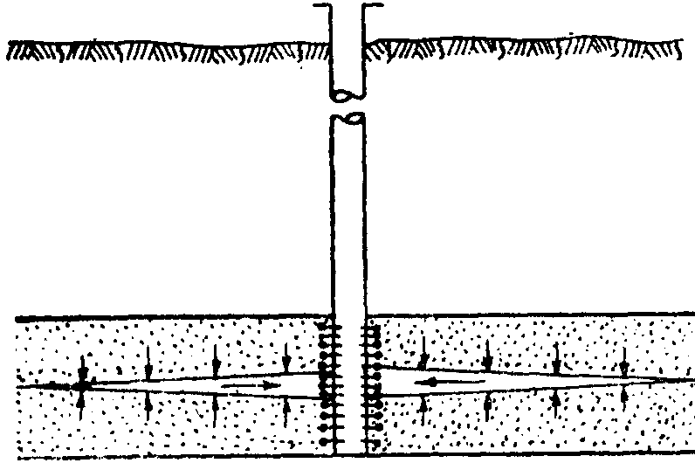

Рис. 3.14 Условия притока жидкости в пласте с трещиной

Путем проведения ГРП можно добиться уменьшения величины действующих градиентов давления при сохранении или даже увеличении дебитов скважин.
Условия притока жидкости из пласта в скважину при наличии в пласте горизонтальной трещины схематично представлены на рис. 3.14. Благодаря высокой проницаемости трещины распределение давления в пласте и в трещине будет различно. Вследствие значительной разности между давлением в трещине и в прилегающих к ней зонах пласта должна происходить фильтрация нефти в трещину и передвижение по ней жидкости и газа к забою скважины. Т. о., трещина уподобляется нефтесборному коллектору, в который дренируется нефть по всей площади пласта, охваченной трещиной, что должно во много раз снижать гидравлические сопротивления движению потока.
Опыт применения гидравлического разрыва пластов в пробкообразующих скважинах показывает, что во многих из них наблюдается уменьшение пробкообразования, удлинение межремонтных сроков, уменьшение простоев и т. д.
Один из вариантов селективного гидравлического разрыва применяется для борьбы с песком в сильно песочных скважинах. Сущность этого варианта заключается в следующем.
В эксплуатационный пласт пробкообразующей скважины под давлением закачивают большую порцию цементного раствора или песчано-цементной смеси до полного насыщения и герметизации ПЗП. После разбуривания оставшегося в стволе цементного «стакана» по каротажной диаграмме в пределах эксплуатационного горизонта намечают один или несколько наиболее продуктивных интервалов, по 1 м каждый, которые перфорируют. После перфорации производится ГРП.
Предварительная селективная перфорация фильтра применяется для направления трещин в заранее намеченные, более нефтенасыщенные интервалы.
ГРП осуществляется в основном для создания сообщения между скважиной и пластом. После ГРП скважину вводят в эксплуатацию плавным запуском.

3.9 Закачка песка в ПЗП
Сущность этого метода заключается в следующем. В ПЗП пробкообразующей скважины вместе с вязкой жидкостью (песконосителем) вводится большое количество (10–20 т) крупнозернистого чистого кварцевого песка. Песок, проникая по отдельным пустотам и каналам, осаждается в них, образуя высокопроницаемые зоны, заполненные крупнозернистым песком, и своей массой сдерживает дальнейшее разрушение породы и поступление ее из пласта в скважину.
При отсутствии в породе ПЗП трещин и каналов, когда порода представляет собой рыхлую массу с пористостью, приближающейся к критической, нагнетание в пласт вязкой нефти с крупнозернистым песком может привести к некоторой перегруппировке и уплотнению песков, что в свою очередь будет способствовать уменьшению размыва пород ПЗП.
Закачка песка с вязкой жидкостью в ПЗП скважин осуществляется одним–двумя агрегатами ЦА-80 или ЦА-150. Обычно процесс протекает без давления на насосах или при незначительных давлениях. Перед осуществлением процесса поднимают эксплуатационные трубы, замеряют забой и уровень в скважине. К работам по закачке песка можно приступить лишь тогда, когда фильтр скважины открыт. Устье скважины оборудуется обычной заливочной головкой. Жидкость с песком закачивают по эксплуатационной колонне, без спуска труб.
Непосредственно перед нагнетанием жидкости с песком в скважину закачивают 2–3 м³ вязкой жидкости, которая образует в колонне столб, не допускающий контакта жидкости с песком с маловязкой жидкостью внутри скважины. Этим уменьшается возможность выпадения песка из жидкости.
После закачки 2–3 м³ вязкой нефти в скважину нагнетают нефть с песком. Концентрация песка в нагнетаемой нефти зависит от крупности песка и вязкости жидкости. Для ввода в пласт следует применять крупнозернистый песок фракции 0,5–0,8 и 0,8–1,0 мм или даже мелкий гравий. Концентрация песка в вязкой нефти составляет 200–400 г/л. Количество и фракционный состав песка для закачки в пласт определяется, исходя из конкретных условий: степени дренированности пласта и выноса песка из данной скважины. Показателем достаточности объема вводимого песка должно служить повышение давления нагнетания, которое, как правило, указывает на заполнение пустот песком. После повышения давления в насосах закачку жидкости с песком прекращают и продавливают песчано-нефтяную смесь в пласт. Продавку осуществляют нагнетанием нефти в объеме эксплуатационной колонны от устья до нижних отверстий фильтра. Продавливать можно также водой с добавкой ПАВ.
В ряде случаев для предотвращения выноса песка после ввода его в ПЗП следует закрепить эту зону небольшой порцией фенол-формальдегидной смолы. Количество смолы в этом случае берется из расчета крепления ПЗП на расстоянии 10–15 см от стенок скважины.
Освоение скважины после ввода песка в ПЗП осуществляют методом плавного запуска.
Закачка песка в ПЗП дает наилучшие результаты в сильно пробкообразующих скважинах, в которых за время их предшествующей эксплуатации наблюдался вынос больших масс песка. При этом область применения метода ограничивается дебитом скважины. При больших дебитах, т. е. при наличии высоких скоростей фильтрации жидкости в ПЗП, не исключена возможность выноса закачанного песка. В таких случаях после закачки песка следует крепить его небольшой порцией формальдегидной смолы.

4 Борьба с пробкообразованием путем выноса песка на дневную поверхность и защита глубинных насосов от песка
Рассмотренные методы борьбы с песком не всегда обеспечивают полное прекращение поступления его из пласта в скважину. Немало случаев, когда геолого-эксплуатационная характеристика скважин не соответствует условиям применения существующих методов крепления пород ПЗП. В таких случаях наряду с другими мероприятиями необходимо обеспечить вынос песка на поверхность.
Однако, осуществляя мероприятия по выносу песка, следует всегда иметь в виду, что выносить песок можно только в тех случаях, когда этот вынос не нарушает целостности скелета пласта и не создает опасности для последующей эксплуатационной жизни скважины.

4.1 Условия, обеспечивающие вынос песка, поступающего в скважину
Песок, проникая в скважину вместе с жидкостью, либо выносится восходящим потоком, либо осаждается, образуя песчаную пробку. Выпадение песка из жидкости и его скопление возможны не только на забое, но и в любом интервале ствола скважины по пути движения песчано-жидкостной смеси от забоя до устья.
Для предотвращения осаждения песка и обеспечения его полного выноса на поверхность необходимо, чтобы скорость восходящего потока была больше скорости падения песка в неподвижной жидкости.
Скорость падения отдельной песчинки в неподвижной жидкости называется скоростью свободного падения или осаждения. Скорость свободного осаждения зерен песка в жидкости в общем случае может быть вычислена по формуле:
v_{o}=(π⋅(ρ₂–ρ₁)⋅g⋅d/(6⋅ρ₁⋅η₃))^{0,5} (4.1)
где v_{o} – скорость свободного осаждения в см/сек;
ρ₁, ρ₂ – соответственно плотности жидкости и зерен песка в г/см³;
g – ускорение силы тяжести в см/сек²;
d – диаметр зерна в см;
η₃ – безразмерное число, названное коэффициентом сопротивления (для случая движения шарообразного зерна в жидкости).
Величина коэффициента сопротивления η₃ зависит от числа Рейнольдса, которое определяется из выражения:
Re₃=ρ₁⋅v_{o}⋅d/μ (4.2)
где Re₃ – число Рейнольдса для случая движения твердого шарообразного тела в жидкости;
μ – абсолютная вязкость жидкости в г/см сек.
Для вычисления скорости падения частиц малого размера обычно пользуются формулой Стокса:
v_{o}=(ρ₂–ρ₁)⋅g⋅d²/(18⋅μ) (4.3)
Формула (4.3) применима для значения чисел Re₃<1. Из приведенных формул (4.1)–(4.3) видно, что скорость свободного падения частиц песка в жидкости зависит от плотностей жидкости и песка, диаметра частицы и вязкости жидкости.
При расчетах по формуле (4.1) зависимость коэффициента сопротивления η₃ от числа Рейнольдса Rе определяется по экспериментальным графикам, на которых обычно по оси абсцисс откладывают lgη₃, а по оси ординат 1gRе₃. Следовательно, для определения η₃ при помощи экспериментальных кривых необходимо знать число Рейнольдса Re₃, которое, как это видно из формулы (4.2), само зависит от скорости осаждения v_{o}. Чтобы избежать этого затруднения, было введено новое безразмерное число:
K₃=(ρ₁(ρ₂–ρ₁)⋅g⋅π⋅d³/(μ²⋅6))^{0,5} (4.4)
Из приведенного выражения видно, что К₃ не зависит от скорости движения частицы, а только от диаметра зерна и свойств жидкости.

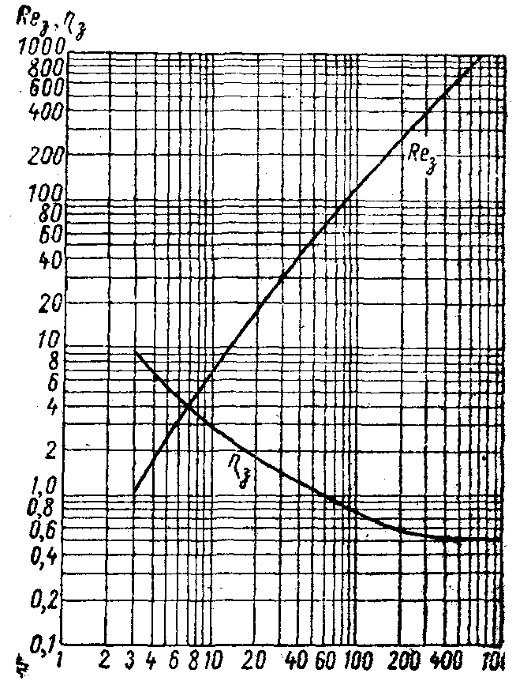

Рис. 4.1 Кривые зависимости числа Rе₃ и коэффициента сопротивления – η₃ от числа K₃ для песка и гравия.

Определив К₃ по формуле (4.4), легко найти гидромеханические характеристики падающей частицы η₃ и Re₃ и вычислить скорость свободного падения v_{o}.
Для этого по экспериментальным кривым зависимости коэффициента сопротивления от числа Рейнольдса построен график зависимости Re₃ и η₃ от числа K₃ (рис. 4.1).
При помощи этого графика по вычисленному значению числа К₃ определяют значение η₃, а скорость свободного осаждения вычисляют по формуле (4.1).
Если в жидкости взвешено значительное количество зерен песка, может происходить совместное осаждение многих частиц. В отличие от свободного падения, совместное осаждение массы частиц называется стесненным осаждением. Скорость стесненного осаждения концентрированной массы частиц зависит от их концентрации и может сильно отличаться от скорости свободного падения частицы.
При стесненном падении скорость осаждения песка в зависимости от его концентрации в единице объема жидкости изменяется от некоторого максимума, соответствующего свободному падению, до минимума, соответствующего падению зерен песка сплоченной массой.
В условиях движения жидкости с песком в скважине происходит стесненное осаждение частиц песка. Рассмотрим условия, при которых обеспечивается вынос песка на поверхность.
Для анализа явлений, происходящих при движении смеси жидкости и песка по стволу скважины или в подъемных трубах, необходимо четко различать две характерные величины: расходную и объемную концентрации песка. Под расходной концентрацией понимается относительное содержание песка в жидкости, подаваемой скважиной.
Расходная концентрация определяется на устье скважины по расходу жидкости и песка:
α_{о}=q/(Q+q) (4.5)
где α_{о} – расходная концентрация;
q – расход песка;
Q–расход жидкости.
Объемной концентрацией называется содержание песка в единице объема жидкости в стволе скважины.
Выведена эмпирическая зависимость скорости осаждения песка при стесненном движении от объемной концентрации его:
v=v_{o}–α_{x}v_{o}/(1–m) (4.6)
где v – скорость стесненного падения песка в жидкости в см/сек;
v_{o} – скорость свободного падения в см/сек;
α_{x} – объемная концентрация;
m – пористость.
Из формулы (4.6) видно, что с увеличением объемной концентрации песка в жидкости скорость стесненного падения уменьшается. Формула (4.6) обладает вполне достаточной для практических целей точностью до значений α_{x}=0,4–0,5, т. е. для объемных концентраций песка в жидкости до 40–50%.
При установившемся движении смеси жидкости с песком на всем протяжении от забоя до устья скважины расходная концентрация песка будет соответствовать концентрации его в жидкости, поступающей к забою скважины. Точно так же и фракционный состав песка, определяемый по анализам проб жидкости на выкиде, будет соответствовать составу поступающего в скважину песка. Однако вследствие относительного движения песка объемная концентрация и состав песка в стволе скважины и подъемных трубах могут в той или иной мере, а иногда весьма значительно, отличаться от расходной концентрации.
Полагая, что смесь песка с жидкостью, движущаяся по стволу скважины, совершенно однородна, применяют приближенную формулу для определения объемной концентрации песка:
α_{x}=(m–1)(v_{бр}–1)/2+((v_{бр}–1)²/4+α_{o}⋅v_{бр}/(1–m))^{0,5} (4.7)
где v_{бр} – условная безразмерная скорость движения жидкости по трубе:
v_{бр}=Q/(F⋅v_{o})=v_{ж}/v_{o} (4.8)
где v_{x}=Q/F – скорость жидкости в трубе;
где F – площадь поперечного сечения трубы.
Условность величины v_{бр} заключается в том, что Q/F выражает скорость жидкости лишь при отсутствии песка. При наличии песка Q/F будет всегда меньше истинной скорости. Однако для практических целей v_{бр} очень удобна, тем более что погрешность, вызываемая указанной условностью, при не очень больших значениях α_{x}, вполне допустима.
На рис. 32 представлен график зависимости объемной концентрации α_{x} от условной безразмерной скорости v_{бр} для трех значений расходной концентрации α_{о}.

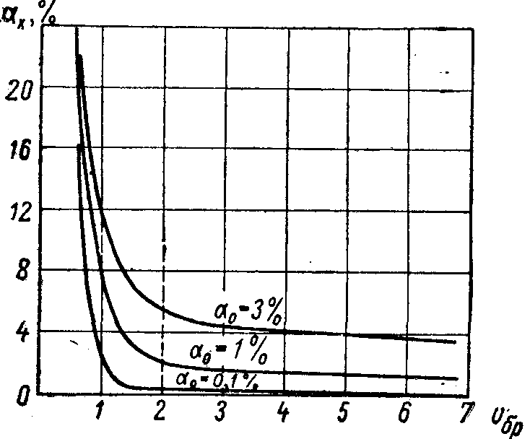

Рис 4.2 Зависимость объемной концентрации песка α_{x} от условной безразмерной скорости v_{бр} и расходной концентрации α_{o}.

Из графика видно, что для одной и той же расходной концентрации при значениях v_{бр}<2 объемная концентрация α_{x} в вертикальном потоке жидкости может достигать очень больших величин – от нескольких процентов до десятков процентов. Это означает, что в процессе непрерывной эксплуатации таких скважин при указанных значениях v_{бр} в стволе скважины или в подъемных трубах может происходить накопление большого количества песка. Естественно, что если в насосе и подъемных трубах находится жидкость, в которой вместо предполагаемых (на основе анализа пробы жидкости, взятой из струи на устье) 0,5% содержится 5% песка, то износ клапанов, плунжеров и разъедание резьбовых соединений труб ускоряются по крайней мере в 10 раз. Поэтому нет ничего удивительного в том, что в подобных скважинах клапаны работают вместо, например, 30 дней всего 3 дня. Высокие объемные концентрации песка в стволе скважины неминуемо приводят к возникновению многочисленных неполадок и осложнений. Поэтому на практике необходимо стремиться к уменьшению объемных концентраций песка в восходящем потоке жидкости.
Из рис. 4.2 видно, что для предотвращения значительного роста концентрации песка в стволе скважины и в подъемных трубах (в процессе эксплуатации) необходимо соблюдать условие
v_{бр}=Q/(F⋅v_{o})=v_{ж}/v_{o}>2 (4.9)
Условие, выраженное формулой (4.9), означает, что для обеспечения выноса песка, поступающего в скважину, скорость восходящего потока жидкости на всем пути ее движения от забоя до устья должна не менее чем в два раза превышать скорость свободного осаждения частиц песка в жидкости. Создание таких скоростей на практике особых затруднений не встречает, и они могут быть обеспечены путем соответствующего подбора конструкций подъемника, а также подливом жидкости в затрубное пространство.
Из кривых рис. 4.2 следует также, что увеличение v_{бр}>2 мало что дает, а увеличение v_{бр}>4 практически неощутимо. Поэтому при решении большинства практических задач рациональнее придерживаться соотношения
v_{бр}=2 (4.10)
При выводе условия (4.9), обеспечивающего вынос песка на поверхность земли, предполагалось, что песок состоит из зерен одинаковой крупности. На практике мы имеем дело с песком, состоящим из зерен различных размеров. Однако характер явлений, в общем, остается тем же. Поэтому формулами (4.7), (4.9) можно пользоваться для ориентировочных подсчетов при движении смеси жидкости и натурального песка. Для определения скорости осаждения v_{o} по формуле (4.6) в случае неоднородного песка применяют следующий приближенный метод: за v_{о} принимать среднюю гидравлическую крупность наиболее крупной фракции этого песка, составляющую около 20% по объему от всего песка.
Как указывалось выше, для налаживания нормальной работы «песочной» скважины путем выноса песка на дневную поверхность, прежде всего, нужно добиваться, чтобы на всем протяжении от забоя до устья скважины соблюдалось условие v_{бр}≥2, т. е. объемная концентрация была бы близка по величине к расходной концентрации песка. В глубинно-насосных скважинах это достигается применением надлежащих диаметров насосных труб (и насосов) и спуском «хвостовых» или насосных труб как можно ближе к фильтру скважины.
При спуске «хвостовых» труб под насос величина возможной пробки уменьшается по двум причинам: вследствие снижения объемной концентрации песка и уменьшения объема столба смеси, поскольку башмак «хвоста» располагается выше фильтра и осаждающийся из него песок будет образовывать в колонне сравнительно небольшую пробку.
В тех случаях, когда подобрать диаметр труб для создания необходимых скоростей восходящего потока затруднительно, следует подкачивать в затрубное пространство чистую жидкость. При этом произойдет уменьшение не только объемной концентрации, но и расходной, вследствие чего эффективность этого мероприятия несколько выше, чем подбор диаметров труб.
Наконец, нередко бывают случаи, когда расходная концентрация настолько значительна, что, несмотря на выполнение условия v_{бр}=2, т. е. приближение величины объемной концентрации к расходной, все же происходят неполадки из-за песка (осадкообразование, разъедание деталей). В таких случаях необходимо уменьшить расходную концентрацию, что возможно осуществить только подкачкой чистой жидкости в затрубное пространство.

5 Методы ликвидации песчаной пробки
Ликвидация образовавшейся пробки является необходимым условием восстановления нормальной эксплуатации скважины. В зависимости от плотности и высоты пробки, конструкции и состояния скважины, ее глубины, а также характеристики пласта ликвидацию пробок производят следующими методами:
1) чисткой желонкой;
2) промывкой жидкостью;
3) продувкой сжатым воздухом.

5.1 Чистка скважин желонкой
Чистка желонкой заключается в спуске желонки на забой скважины и подъеме ее на поверхность с освобождением от выносимого песка.
Очистку скважин от пробок желонкой обычно применяют в неглубоких, чисто нефтяных, хорошо поглощающих скважинах, т. е. в скважинах с низким пластовым давлением и относительно высокой проницаемостью пласта.
Очистку производят при помощи передвижного или стационарного подъемника, на барабан которого наматывается тартальный канат. Наружный диаметр желонки не должен превышать 0,5–0,7 диаметра скважины. Это необходимо для облегчения ловильных работ, если желонка по каким-либо причинам будет оставлена в скважине.
При наличии плотной пробки, не поддающейся очистке желонками, пробку разрыхляют пикой, представляющей собой тяжелую штангу длиной 5–6 м с острым концом. Поочередно работая то пикой, то желонкой, постепенно очищают скважину от пробки. Простая желонка (рис. 5.1) имеет на верхнем конце дужку 1, за которую крепят тартальный канат, а на нижнем конце – железное кольцо с тарельчатым клапаном 2, через который заполняется и опоражнивается желонка.

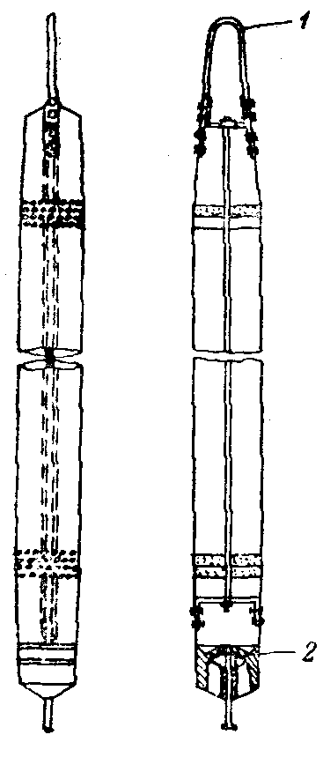
Рис. 5.1 Обычная тартальная желонка.

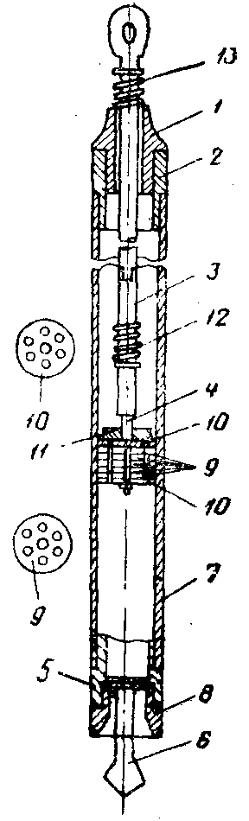
Рис. 5.2 Поршневая желонка.
1 – верхняя пробка;
2 – верхний переводник;
3 – шток поршня;
4 – стержень поршня;
5 – нижний переводник;
6 – пикообразный тарельчатый клапан;
7 – корпус;
8 – башмак-седло клапана;
9 – резиновые кольца;
10 – нажимное кольцо;
11 – кольцо клапана;
12 и 13 – пружины.

Для скважин с большим выделением газа для предотвращения искрообразования кольцо и дужку желонки изготовляют из меди. Для лучшего разрыхления пробки на забое тарельчатому клапану придают удлиненную и заостренную в виде пики форму. Длина желонки обычно 5–6 м, диаметр 3–6".
Простую желонку применяют для очистки скважин от небольших и рыхлых пробок. Однако часто во время подъема желонки из скважины песок внутри желонки успевает осесть и уплотниться над тарельчатым клапаном. В результате этого не удается опорожнить желонку обычным способом через клапан и его приходится отвинчивать. Это значительно затрудняет работу и замедляет очистку скважины от пробки.
Для очистки скважины от уплотненных пробок применяют усовершенствованные желонки. Они отличаются от обычной желонки тем, что в них засасывание пробки осуществляется либо движущимся внутри желонки поршнем, либо созданием дифференциального давления.
Поршневая желонка со стержневым штоком поршня (рис. 5.2) состоит из корпуса 7 с прикрепленными внизу переводником 5, башмаком-седлом 8 клапана и пикообразным тарельчатым клапаном 6. На верху корпуса приклепывают переводник 2 и верхнюю пробку 1 с фальшивой резьбой. Для смягчения ударов штока о верхнюю пробку 1 на шток надеты пружины 12 и 13. Поршень состоит из стержня 4, на который сначала надевается кольцо 11, затем нажимное кольцо 10 и ряд колец 9 из прорезиненного ремня. Снизу надевается второе нажимное кольцо 10, и все кольца поджимаются гайкой.
Для прохождения жидкости при опускании поршня вниз во всех кольцах сделаны круглые сквозные отверстия. При подъеме поршня вверх отверстия закрываются кольцом 11, свободно насаженным на верхний конец стержня поршня.
Во время спуска желонки в скважину поршень находится вверху. При посадке желонки на забой тарельчатый клапан с пикой приподнимается, поршень же под тяжестью штока продолжает скользить вниз, пропуская жидкость, поступившую в верхнюю часть желонки, через отверстия в кольцах поршня. При подъеме сначала начинает двигаться вверх, шток с поршнем; корпус же желонки под собственной тяжестью остается на месте, пока поршень не дойдет до высшего положения. С этого момента начинает подниматься и сама желонка. Поршень при движении вверх создает разреженное пространство, куда через нижний клапан вследствие разности давлений входит жидкость с песком с забоя скважины. Для лучшего наполнения желонку несколько раз приподнимают и вновь опускают на забой.
Автоматическая желонка (рис. 5.3) состоит из двух камер: верхней, воздушной 2 и нижней, песочной 8. Камеры соединяются телескопически, т. е. верхняя камера может надвигаться на нижнюю. Воздушная и песочная камеры отделены друг от друга средним клапаном 5.
В нижней части песочной камеры имеется клапан 9, открывающийся внутрь желонки; этот клапан служит для приема песка и удержания его в желонке при ее подъеме. Шариковый клапан 1 в верхней части воздушной камеры, прижимаемый к своему седлу пружиной, предназначен для снижения давления в желонке по мере подъема ее из скважины.
Желонка действует следующим образом. При погружении желонки в жидкость клапан 9 открывается, и песочная камера заполняется жидкостью. Благодаря наличию клапана 5 воздушная камера герметически закрыта и давление в ней остается равным атмосферному. Давление в песочной камере недостаточно для подъема среднего клапана, так как он уравновешен давлением, воздуха, находящегося в стакане 3 клапана и сжатого жидкостью, заполняющей песочную камеру.
Диаметры седла и верхней части клапана подобраны так, что давление на клапан сверху и снизу приблизительно одинаково и клапан прижимается к седлу только под действием пружины 4.

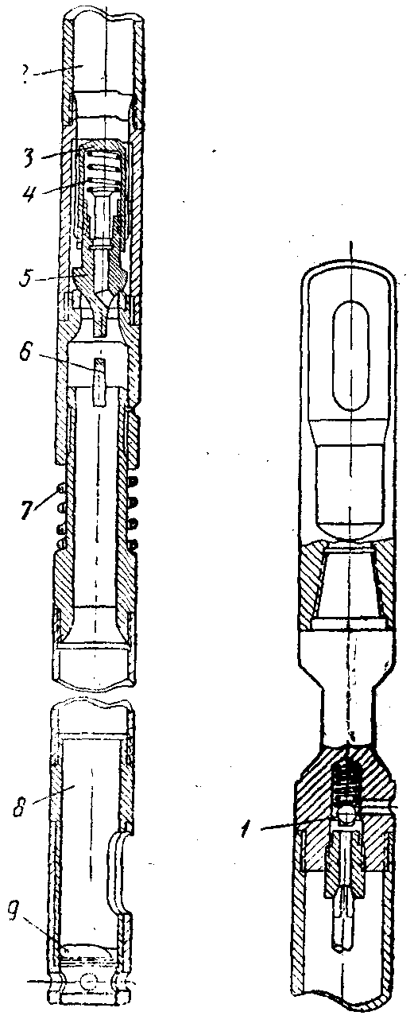

Рис. 5.3 Автоматическая желонка

Когда желонка достигает поверхности пробки, нижняя часть желонки останавливается, а верхняя продолжает надвигаться на нижнюю камеру, сжимая пружину 7. Движение верхней камеры продолжается до тех пор, пока хвостовик среднего клапана не упрется в ударник 6. В этот момент средний клапан приподнимается и создается сообщение между обеими камерами; при этом в верхней камере до открытия клапана давление сохраняется равным атмосферному, а в нижней соответствует столбу жидкости в скважине. Жидкость, находящаяся в песочной камере, под давлением направляется в воздушную камеру, а песочная камера наполняется песком.
При подъеме желонки верхняя камера приподнимается относительно нижней, средний клапан садится на седло и камеры разобщаются. В верхней камере создается высокое давление (равное давлению на забое скважины), вследствие чего возникает опасность для рабочих при опорожнении желонки. Благодаря клапану, рассчитанному на 5 ат, давление в воздушной камере по мере подъема желонки из скважины постепенно снижается до указанной величины. После подъема желонки из скважины открывают боковую заслонку и устанавливают желонку на полу буровой. При этом средний клапан приподнимается и под давлением в воздушной камере содержимое желонки выбрасывается наружу.
Автоматическая желонка используется для чистки плотных пробок при наличии в скважине высокого столба жидкости.
Хотя на заполнение и опорожнение простой желонки затрачивается меньше времени, однако наибольшей эффективностью обладает пневматическая, а простая желонка наименьшей.
Основным недостатком чистки пробки желонкой является большая продолжительность процесса, которая значительно возрастает с глубиной скважины и мощностью пробки.
В виду значительной продолжительности чистка пробки желонками осуществляется обычно в скважинах с небольшой высотой пробки (не более 25 м) и небольшой глубины (не больше 1200 м).
Следует отметить также, что при чистке пробок желонками неизбежны протирание ЭК, особенно при малых ее диаметрах и кривизне скважины, отвинчивание нижнего клапана, обрыв каната и т. д.

5.2 Промывка скважин от песчаных пробок
Сущность промывки состоит в размыве и выносе пробки на поверхность промывочной жидкостью (нефтью, водой и т. д.). В промысловой практике различают следующие способы промывок: прямую, обратную и комбинированную.
При прямой промывке жидкость нагнетают в промывочные трубы, а размытый песок выносится на поверхность по кольцевому пространству между промывочными трубами и ЭК; при обратной промывке промывочную жидкость нагнетают в кольцевое пространство, а размытый песок движется по промывочным трубам. Комбинированная промывка представляет собой соединение этих двух способов, а именно: размыв пробки происходит так же, как и при прямой промывке, а размытый песок выносится на поверхность, как при обратной промывке.
Скорость и эффективность промывки зависят от качества промывочной жидкости, выбранного способа промывки, диаметра эксплуатационной колонны и промывочных труб, характера самой пробки и т. д.
В качестве жидкости для промывки песчаных пробок на промыслах применяют нефть, воду и глинистый раствор.
Нефть применяют для промывки песчаных пробок в чисто нефтяных скважинах, воду – как в чисто нефтяных, так и в скважинах, дающих вместе с нефтью воду. Глинистый раствор применяют в фонтанных скважинах, где пластовое давление превышает гидростатическое давление. При использовании нефти и глинистого раствора в качестве промывочной жидкости необходимо иметь специальную желобную систему и отстойники для очистки этих жидкостей от выносимого из скважины песка.
Нефть является наилучшей жидкостью для промывки пробок в скважинах, дающих безводную нефть или нефть с незначительным количеством воды. Проникая в пласт в процессе промывки, нефть не снижает величины эффективной проницаемости пород ПЗП. При наличии в ПЗП свободного газа проникновение в пласт нефти увеличивает нефтепроницаемость пород, так как часть газа растворяется в нефти. Это облегчает запуск скважины и обеспечивает усиленный приток жидкости из пласта в первый период пуска скважины. Освоение безводных скважин, промытых нефтью, протекает без особых затруднений, так как нефть при обратном движении к забою скважины встречает на своем пути однородную жидкость (нефть). При промывке пробки нефтью для улучшения условия выноса песка лучше применять тяжелые нефти, обладающие большой вязкостью.
Применение воды в качестве промывочной жидкости для чисто нефтяных скважин не препятствует быстрому освоению их после промывки, если только в процессе промывки скважины не поглощают воду.
Опыт показывает, что промывка водой песчаных пробок в скважинах, дающих безводную нефть или нефть с незначительным количеством воды, в ряде случаев приводит к резкому снижению проницаемости ПЗП.
Для промывки скважин, дающих нефть с водой, качество промывочной жидкости также должно быть увязано со свойствами пород и физико-химической характеристикой нефти.
После промывки скважины щелочной и жесткой водой условия запуска ее будут различны в зависимости от наличия в пласте различных по качеству нефтей и воды. Если в пласте жесткая вода, а скважину промывают щелочной водой, то нефть и жесткая вода полнее оттесняются щелочной водой в глубь пласта. В результате при пуске скважины после промывки ПЗП имеет большую водонасыщенность и в соответствии с этим большую проницаемость для воды. Поэтому в процессе пуска вначале будет интенсивное поступление в скважину закачанной щелочной воды, затем нефти. По мере смены в ПЗП щелочной воды на жесткую пластовую воду дебиты нефти и воды будут снижаться и, стабилизируясь, дойдут до некоторой определенной величины.
Если же промывка ведется жесткой водой, то нефть оттесняется в глубь пласта в меньшем количестве, чем при промывке щелочной водой. В результате водонасыщенность ПЗП и проницаемость ее для жесткой воды при запуске скважины оказываются меньше, чем для щелочной воды. Поэтому в начальный момент запуска скважины величина притока воды будет меньше, чем после промывки щелочной водой. Соответственно меньше будут и суммарные дебиты нефти и воды. По мере замены в ПЗП жесткой воды щелочной пластовой будет наблюдаться рост дебита нефти и воды, т. е. увеличение коэффициента продуктивности скважины.
При применении щелочной воды глинистые компоненты нефтяных коллекторов разбухают значительно больше, чем при контакте с жесткой водой. Это ограничивает применение щелочной воды для промывки песчаных пробок теми скважинами, относительно которых известно, что разбухание пород| при пуске скважины не играет существенной роли.
В фонтанных скважинах, где пластовое давление превышает гидростатическое, для промывки используют глинистый раствор. В этом случае после окончания промывки скважины осваиваются легко, так как глинистый раствор не проникает в пласт и поэтому не оказывает заметного влияния на проницаемость пород ПЗП.

5.2.1 Прямая промывка
Как указывалось, при прямой промывке (рис. 5.4) жидкость нагнетают в скважину через промывочные трубы; выходя из них, промывочная жидкость размывает пробку и выносит ее по кольцевому пространству на поверхность.
Для повышения эффективности прямой промывки применяют ряд приспособлений, облегчающих труд, ускоряющих работа, усиливающих разрушительное действие струи промывочной Жидкости или разрыхляющих пробку. Обычно при прямой промывке песчаных пробок нужно перед наращиванием очередного колена промывочных труб промыть скважину до чистой жидкости, на что затрачивается много времени.

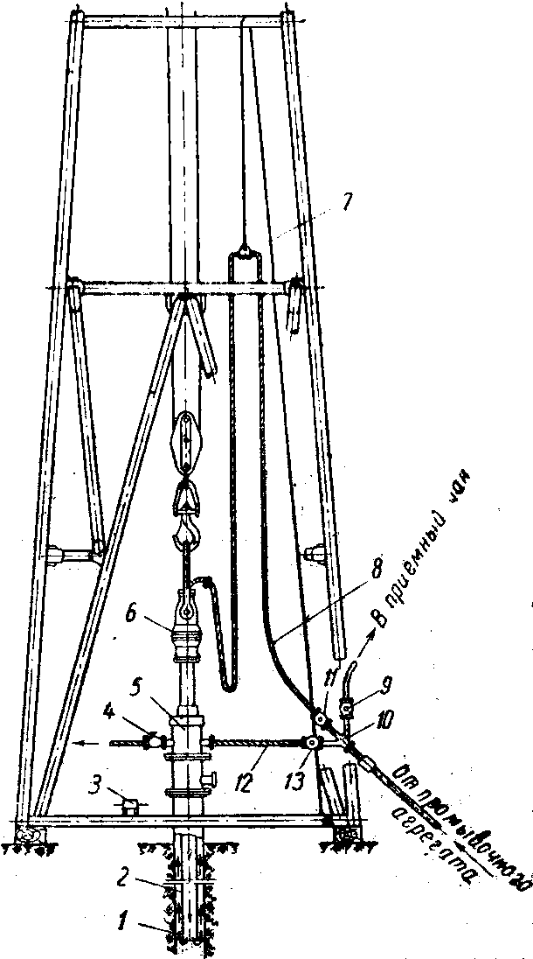

Рис. 5.4. Схема оборудования для прямой промывки.
1 – эксплуатационная колонна;
2 – промывочные трубы;
3–крышка головки;
4, 9, 11, 13 – краны;
5 – промывочная головка;
6 – вертлюг;
7 – хомут для подвески промывочного шланга;
8 – промывочный шланг;
10 – раструб;
12 – шланг, соединяющий выкидную линию с промывочной головкой.

Были предложены промывочные головки в сочетании с манифольдной обвязкой позволяющие промывать скважину почти непрерывно, что исключает затраты времени на ожидание появления на поверхности чистой промывочной жидкости, не содержащей взвешенных частиц песка.
Промывочная головка такого типа (рис. 5.5) состоит из корпуса 1 сварной конструкции и съемной крышки 4. В верхней части корпуса и в нижней части крышки сделаны специальные винтовые нарезы в виде трех секторов по окружности, которыми крышку поворотом на 90^{о} вокруг своей оси крепят к корпусу. В верхнем торце корпуса имеется уплотняющее кольцо 3. Внутрь корпуса вставляют сменные вкладыши 2 с ручками 5, размеры которых соответствуют диаметру труб 6. В нижней части вкладышей имеется уплотняющее кольцо 7.

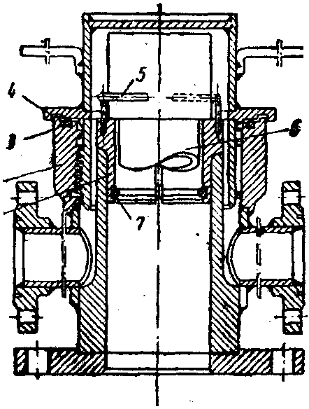
Рис. 5.5. Промывочная головка конструкции Гробштейна.
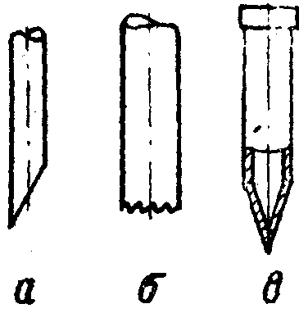
Рис. 5.6. Наконечники для промывки.

Крепление крышки при прокачке жидкости под давлением не допускается.
Для усиления размыва и разрыхления пробки при промывках применяют различные наконечники-мундштуки (рис. 5.6): «перо», фрез, «карандаш», фрезер-мундштук и др
«Перо» (рис. 5.6, а) своим острием способствует разрыхлению пробки. Фрез (рис. 5.6, б) также позволяет при поворачивании колонны промывочных труб разрыхлять пробку. Для промывки плотных песчаных пробок применяют мундштук–«карандаш» (рис. 5.6, в), усиливающий размывающее действие промывочной жидкости. После окончания промывки скважины «карандаш» заменяют мундштуком большого диаметра – «пером» для нормальной эксплуатации скважины. Процесс замены «карандаша» «пером» связан с излишними СПО.
Для промывки плотных пробок применяют телескопический промывочный фрезер-мундштук. Фрезер-мундштук (рис. 5.7) представляет собой патрубок 5, на нижний конец которого навинчен фрезер 6, а к верхнему концу приварено упорное кольцо 2. В патрубке просверлены отверстия, через которые протекает жидкость при эксплуатации скважины. Поэтому суммарная площадь отверстий должна быть равна или быть больше площади проходного сечения 2,5″ трубы. Патрубок верхней своей частью телескопически входит в кожух 1, на нижний конец которого навинчена упорная гайка 4. Верхний конец патрубка для соединения с. башмаком первого ряда труб сужен и нарезан под муфту 2,5″ трубы. Герметичность между патрубком и кожухом достигается уплотнением 3. Между фрезером и патрубком зажато сопло 7, служащее для увеличения скорости промывочной жидкости при промывке пробки. Фрезер-мундштук ввинчивают в башмак первого ряда выше верхних отверстий фильтра на 10–12 м.

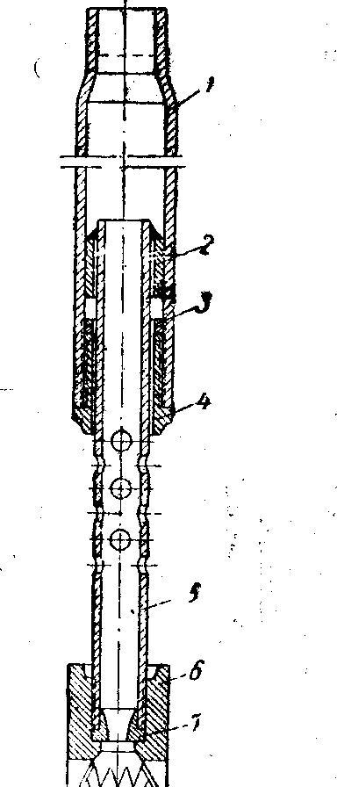

Рис. 5.7. Телескопический промывочный фрезер-мундштук.
1 – кожух;
2 – упорное кольцо;
3 – уплотнение;
4 – упорная гайка;
5 – патрубок;
6 – фрезер;
7 – сопло.

После окончания промывки фрезер-мундштук оставляют на конце промывочных труб и скважину эксплуатируют через него. Существенным недостатком прямой промывки, сильно снижающим ее эффективность, является сравнительно низкая скорость восходящей струи жидкости, вследствие чего размытый песок медленно поднимается вверх. При больших диаметрах эксплуатационной колонны прямую промывку обычно не применяют, так как скорость восходящего потока жидкости оказывается настолько мала, что не обеспечивает выноса крупных частиц песка.

5.2.2 Обратная промывка
Обратная промывка отличается тем, что промывочную жидкость нагнетают в кольцевое пространство между ЭК и промывочными трубами, а подъем жидкости с размытым песком происходит по их подъемным трубам, благодаря чему достигаются большие скорости восходящего потока, обеспечивается вынос на поверхность более крупных фракций песка и, следовательно, ускоряется процесс промывки. Во избежание загрязнения рабочего места, обливания рабочих струёй промывочной жидкости, для борьбы с потерями нефти и обеспечения противопожарной безопасности применяют головку для отвода жидкости и сальниковое уплотнение.
Головка (рис. 5.8) состоит из корпуса 3, внутри которого установлены опорный патрубок 1. Опорный патрубок ввинчивают в муфту колена промывочных труб при помощи съемной рукоятки 11. Для герметизации пространства между корпусом и опорным патрубком служит сальниковое уплотнение, состоящее из пеньковой набивки 9, уплотняющего кольца 2 и гайки 7.

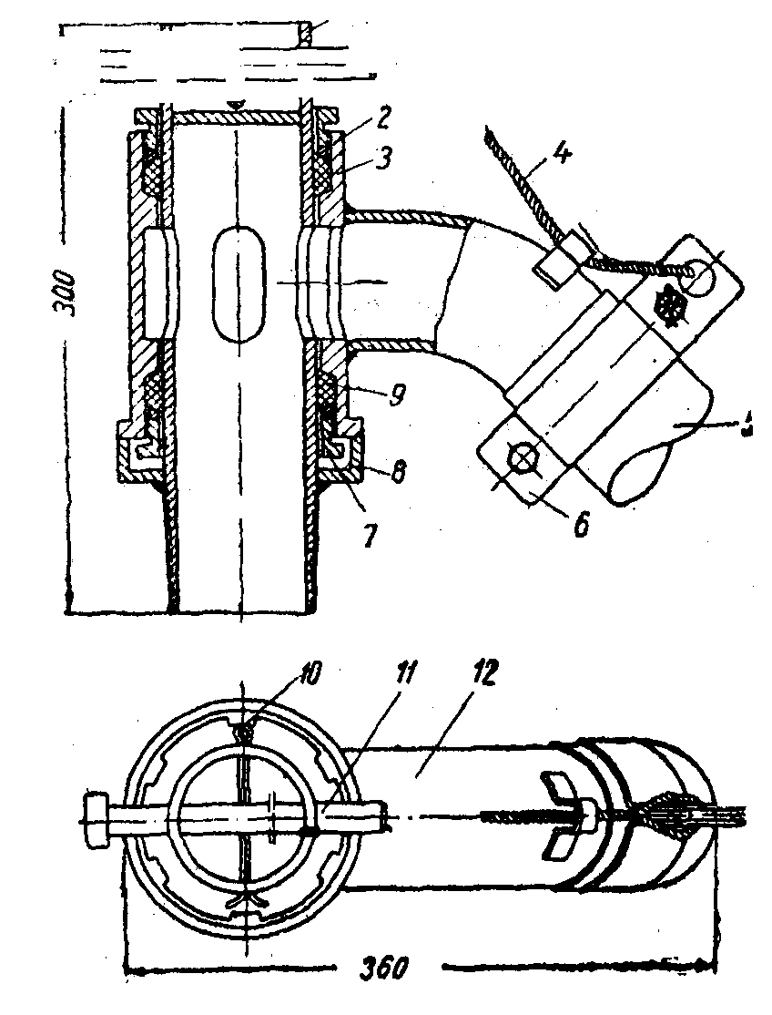
Рис. 5.8. Головка для отбора жидкости при обратной промывке. 1 – опорный патрубок;
2 – уплотняющее кольцо;
3 – корпус;
4 – штроп;
5 – шланг;
6 – хомут,
7 – гайка;
8 – шайба;
9 – пеньковая набивка;
10 – шпанит;
11– рукоятка;
12 – отвод.
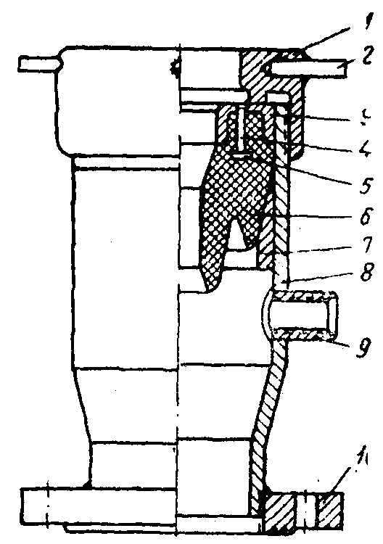

Рис. 5.9. Сальник.
1 – крышка;
2 – ручка;
3 – кольцо;
4 – шпилька;
5 – шайба;
6 – резиновое уплотнение;
7 – конус;
8 – корпус;
9 – отвод;
10 – фланец
.

К отводу 12 при помощи хомутов 6, болтов и гаек крепят шланг 5, отводящий промывочную жидкость за пределы буровой.
Корпус 3 свободно опирается на шайбу 8 и может вращаться относительно патрубка 1.
Для предотвращения выхода корпуса из патрубка через отверстия последнего пропущен шплинт 10. Головка снабжена стальным штропом 4, один конец которого соединяют с хомутом, а другой, пропущенный через ушко отвода и выполненный петлей, накидывают на подъемный крюк.
Промывочная жидкость проходит через головку и вытекает из шланга за пределы буровой.
В течение всего времени промывки пользуются двумя головками. Одна из них находится в рабочем состоянии (идет промывка), вторую присоединяют к очередному колену труб, лежащему на мостках.
Пропустив в скважину с промывкой первое колено и убедившись, что промывочная жидкость свободна от песка, останавливают насос, отвинчивают головку на устье скважины и навинчивают на 3–4 нитки очередное, заранее поднятое колено. Затем возобновляют прокачку промывочной жидкости, после чего крепят колено до отказа. В дальнейшем операции повторяются.
Для герметизации устья скважины при обратной промывке применяют специальную головку-сальник с резиновой манжетой, плотно обжимающей тело трубы.
Сальник (рис. 5.9) состоит из корпуса 8, к внутренней стенке которого приварен конус 7, служащий для заклинивания резинового уплотнения 6. Корпус изготовляют из патрубка 9" обсадной трубы.
Крышка 1 сальника, с ручками 2, навинченная на верхнюю часть корпуса, служит для регулирования прижатия резинового уплотнения к поверхности промывочных труб и для посадки на нее колонны при добавке очередного колена.
Фланцем 10 сальник присоединяют к фланцу эксплуатационной колонны при помощи болтов и гаек. Выкидную линию промывочного агрегата присоединяют к отводу 9.
Сальниковое уплотнение действует подобно самоуплотняющемуся поршню; давлением промывочной жидкости распирает манжету и прижимает к колонне промывочных труб, чем герметизируется кольцевое пространство. При прохождении муфты через манжету последняя разжимается, а после прохождения муфты вновь прижимается к телу промывочных труб.
Обратная промывка по сравнению с прямой имеет ряд преимуществ.
1. При одинаковой производительности промывочного насоса скорость восходящего потока при обратной промывке в несколько раз больше скорости при прямой промывке, а это является решающим для ускорения выноса песчаной пробки,
2. Почти полностью устраняется возможность прихвата труб в процессе промывки вследствие нахождения выносимой породы в промывочных трубах и чистой жидкости в межтрубном пространстве.
3. Обратную промывку можно проводить при меньших давлениях на насосе, так как скорость струи достаточная для выноса песчинок, может быть достигнута при сравнительно меньших расходах жидкости.
Недостатки обратной промывки:
– скорость нисходящей струи в кольцевом пространстве мала и не всегда может обеспечить размыв породы;
– обратную промывку нельзя применять при особо плотной пробке.

5.2.3 Комбинированная и непрерывная промывки
При комбинированном способе промывки используются преимущества как прямой, так и обратной промывок, а именно: для размыва пробки промывочную жидкость нагнетают в промывочные трубы, а для быстрого выноса размытого песка на дневную поверхность переключением кранов на устье скважины нагнетают промывочную жидкость в кольцевое пространство.
Указанный способ промывки скважин можно рекомендовать при особо плотных пробках небольшой мощности для скважин, в которых исключены фонтанные проявления в процессе промывки.

5.3 Ликвидация песчаных пробок в поглощающих скважинах
При выборе метода ликвидации забойной пробки необходимо учитывать: степень обводненности скважины, ее поглотительную способность, мощность образовавшейся пробки и т. д.
В скважинах с низким пластовым давлением при промывке происходит поглощение пластом промывочной воды, причем результаты работы этих скважин после промывки пробок получаются несравненно хуже, чем до промывки. Отмечено при этом, что чем больше при промывке пласт поглощает воды, тем значительнее сказывается отрицательное влияние этой воды на последующий запуск, эксплуатацию и дебит скважины. Очевидно, что чем больше глубина скважины и меньше статический столб жидкости в колонне и чем длительнее процесс размывания песка в фильтровой зоне без наличия циркуляции, тем больше воды проникает в пласт.
В процессе промывки при вскрытии верхних отверстий фильтра во многих случаях циркуляция промывочной жидкости прекращается. Несмотря на это, промывку пробки все же продолжают вести до забоя. При этом происходит лишь разрыхление, взвешивание и взбалтывание песка, осевшего в зоне фильтра, без выноса его на дневную поверхность; количество воды, поглощаемой пластом, значительно увеличивается, и чем больше длится период промывки без циркуляции, тем больше воды проникает в пласт.
После прекращения циркуляции промывочной жидкости песок, находящийся во взвешенном состоянии в жидкости, не выносится на дневную поверхность. Поэтому по окончании промывки он снова выпадает на забой и перекрывает большую часть фильтра.
При промывке чисто нефтяной скважины водой в первый период ее эксплуатации дебит нефти резко снижается, а в некоторых случаях скважина в течение нескольких суток после промывки подает лишь накачанную воду.
После нескольких суток отбора насосом закачанной воды в струе жидкости начинает появляться нефть, сначала в виде пленки. Поэтому ликвидация забойных пробок промывкой водой в скважинах этой категории по возможности должна быть заменена очисткой их желонкой, продувкой воздухом, и другими методами, исключающими возможность проникновения в пласт посторонней воды.

5.5 Продувка воздухом.
Схема оборудования устья скважины при продувке воздухом аналогична схеме оборудования для обратной промывки. На устьевом фланце устанавливают сальник с резиновым уплотнением (рис. 5.10), а для устранения разбрызгивания у устья скважины восходящей жидкости пользуются промывочной головкой.

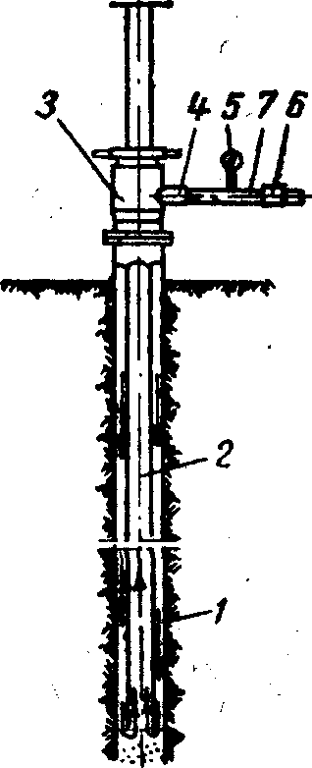

Рис. 5.10 Схема оборудования устья скважины при очистке пробки сжатым воздухом.
1 – эксплуатационная колонна;
2–промывочные трубы;
3 – сальник с резиновым уплотнением;
4 – отвод;
5 – манометр;
6 – вентиль;
7 – воздухоподводящая линия.

К отводу 4 сальника 3 (рис. 5.10) присоединяют воздухоподводящую линию 7, на которой устанавливают манометр 5 для определения продавочного и рабочего давлений. Подачу сжатого воздуха регулируют вентилем 6, а расход – расходомером в воздухораспределительной будке.
В глубиннонасосные скважины для чистки пробки для этой цели могут быть специально спущены трубы, либо чистка может быть произведена через насосные трубы после подъема из скважины вставного насоса или плунжера трубного насоса.
До начала чистки пробки вытесняют жидкость, находящуюся в скважине, нагнетанием воздуха в кольцевое пространство между ЭК и спущенными в скважину промывочными трубами. При наличии в скважине высокого столба жидкости для уменьшения продавочного давления жидкость выдавливают отдельными порциями. Подачу воздуха приостанавливают только на время наращивания труб.
Постепенно снижая (выдавливая) уровень жидкости, трубы доводят до пробки и начинают ее продувать, наблюдая при этом за рабочим давлением. Трубы с предварительно установленным на их конце фрезером или «пером» под собственным весом входят постепенно в пробку. Для предупреждения закупорки выходного отверстия фрезера или «пера» на расстоянии 10–15 см от конца их по окружности прорезают 4–6 щелей, каждая длиной 5 см.
Постепенно вскрывают фильтр, доходят до забоя, и, прекратив подачу воздуха в скважину, приступают к подъему труб без снижения давления в кольцевом пространстве.
Способ продувки пробки сжатым воздухом дает возможность очищать скважину от песка, находящегося ниже фильтра, что увеличивает межремонтный период работы скважины. Кроме того, значительно ускоряется процесс очистки скважины от пробки.

5.6 Очистка скважины от пробок струйным насосом
Струйный насос (рис. 5.11) представляет собой гидроэлеватор, состоящий в основном из двух рабочих деталей: сопла 4 и диффузора 3 и имеющий в нижней части устройство 6 для размыва плотной пробки. Когда размывочное приспособление 6 упирается в песчаную пробку, клапан 5 открывается и промывочная жидкость через кольцевое пространство сдвоенных труб поступает к размывочному приспособлению. Размытый песок транспортируется на дневную поверхность по внутренней трубе. Когда пробка промыта, клапан 5 закрывается и, таким образом, промывочная жидкость в пласт не поступает. Струйный насос спускают в скважину на колонне специальных сдвоенных труб 2, представляющих собой две концентрично расположенные трубы диаметром 3 и 2" или 2,5" и 1,5". Внутренняя труба подвешивается во внешней на трех точечных опорах и фиксируется в осевом направлении пружинным кольцом. На внутренней трубе не имеется концевой резьбы; она снабжена на концахгладкой муфтой и нипелем. Благодаря такой конструкции сдвоенные трубы спускают в скважину так же, как обычные насосно-компрессорные трубы диаметром 3" или 2,5".
В кольцевое пространство сдвоенных труб нагнетается промывочная жидкость, которая, пройдя через насос, транспортируется на дневную поверхность по внутренним трубам вместе с отбираемой насосом песчано-жидкостной смесью. Количество жидкости, поступающей для размыва пробки, равно или несколько меньше производительности струйного насоса. Это обеспечивает постоянство статического уровня в скважине.
При помощи струйного насоса можно эффективно осуществлять промывку песчаных пробок водой в поглощающих скважинах.

5.7 Чистка скважин от песчаных пробок беструбными гидробурами
Беструбный гидробур (рис. 5.11) состоит из:
– долота ударного действия 1,
– желонки 2, предназначенной для сбора разрушенной пробки,
– центральной трубы 3, по которой выносится с забоя выбуренная порода, соплового
– шламоуловителя 4, в котором происходит отделение породы от промывочной жидкости,
– насоса 5 (для местной циркуляции промывочной жидкости на длине бурильного агрегата).
Клапаны 6 и 7 допускают движение жидкости внутри бурильного агрегата только снизу вверх, а между агрегатом и стенками скважины – только сверху вниз (обратная промывка).

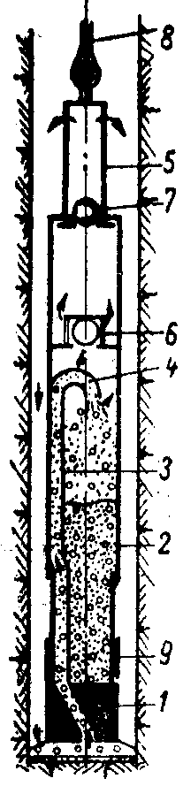
Рис. 5.11 Беструбный гидробур.
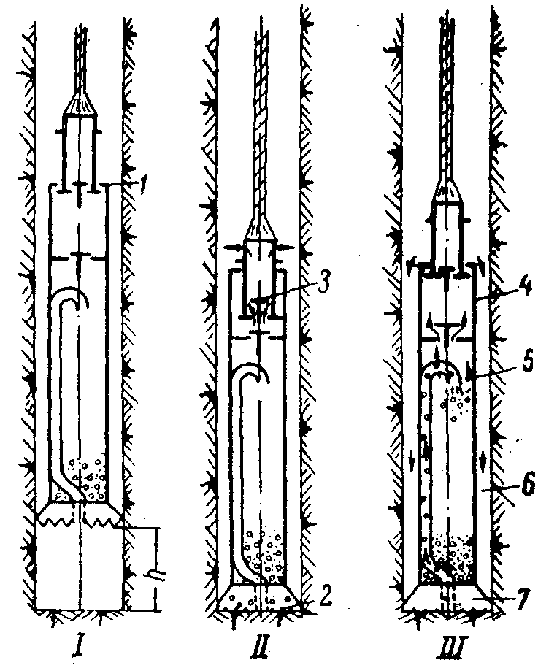
Рис. 5.12 Схема действия беструбного гидробура.

Бурильный агрегат спускают в скважину на стальном тросе 8. После заполнения желонки выбуренной породой (что определяется по величине проходки) долбление прекращают и агрегат поднимают на поверхность. Породу разгружают из желонки через затвор 9.
Принцип действия бурильного агрегата показан на рис. 5.12
Агрегат приподнимают на некоторую высоту h для нанесения очередного удара по забою. Скалка насоса под воздействием веса агрегата выдвигается полностью до упора 1.
При ударе агрегата о забой долото внедряется в породу и разрушает ее на забое 2. Скалка насоса под действием собственного веса и инерции при ударе полностью выдвигается, избыток жидкости вытекает через клапан 3.
При последующем подъеме агрегата из-под долота 7 через клапан 4 интенсивно всасывается промывочная жидкость. Жидкость захватывает разрушенную породу и устремляется в центральную трубу желонки.
Выходя из шламоуловителя 5. сверху вниз, поток жидкости изменяет направление движения на 180^{о}, вследствие чего происходит резкая потеря скорости. В результате порода, разрушенная, за предыдущий удар, выпадает в желонку 6.
Важным технологическим преимуществом беструбного гидробура по очистке скважин от песчаных пробок является отсутствие необходимости промывки с выходом циркуляции на дневную поверхность.
Сопоставление производительности гидробура при очистке скважин от песчаной пробки со скоростью промывки пробки водой показало, что производительность при промывке выше, чем при очистке гидробуром. Однако попадание воды в ПЗП нефтяных скважин приводит к уменьшению проницаемости этой зоны для нефти и к снижению производительности скважин. Поэтому использование гидробура дало лучшие результаты в тех скважинах, где ранее не применялась промывка водой.
При наличии в скважине мощной пробки, перекрывающей фильтр на значительную высоту, можно сочетать промывку скважины водой с очисткой ее гидробуром. При этом промывку следует закончить, не доходя 4—5 м до верхних дыр фильтра с тем, чтобы не допустить проникновения воды в пласт. После этого необходимо удалить воду из скважины и приступить к очистке ее от пробки гидробуром. При небольшом столбе воды в стволе скважины попадание ее в пласт исключено, если только давление этого столба не превышает пластовое.
Результаты промышленных испытаний позволяют сделать следующие выводы.
1. Гидробур может быть эффективно использован для очистки песчаных пробок в поглощающих чисто нефтяных скважинах, а также для ликвидации сильно уплотненных, крепких пробок.
2. Применение гидробура для очистки скважин от песчаных пробок наиболее эффективно в тех безводных скважинах, где ранее не осуществлялась промывка водой.
3. Производительность гидробура в скважинах глубиной до 1300 м (6" эксплуатационная колонна) в 4–5 раз больше, чем производительность простой желонки.
4 Производительность гидробура ниже, чем скорость промывки песчаных пробок водой. Однако после промывки водой производительность безводных скважин, характеризующихся уходами и поглощениями промывочной жидкости, во многих случаях резко снижается Кроме того, срок освоения скважин после очистки их от пробок гидробуром в 6-12 раз меньше, чем после промывки конструкции гидробура только за счет сокращения простоев наземного оборудования производительность беструбного гидробура может быть увеличена не менее чем вдвое.

6 Пример расчета прямой промывки скважины.

6.1 Исходные данные:
Толщина пласта h=12 м;
Депрессия ΔР=7 МПа;
Скважина гидродинамическа совершенна;
Радиус скважины r_{c}=0,12;
Радиус контура питания R_{к}=250 м;
Диаметр ОК D=0,146 м=5,75″;
Дебит жидкости q_{ж}=32 м³/сут;
Диаметр перфорационных отверстий – 9 мм;
Плотность перфорации 13 отв/м;
Пластовое давление Р_{пл}=19 МПа;
Глубина скважины Н=2085 м;
Отход забоя от вертикали – 150 м;
Промывочная жидкость – техническая вода.

6.2 Расчетная часть.
Примем размер частиц песка 0,9 мм. Для размеров частиц песка от 0,2 до 1 мм скорость падения частиц песка в неподвижной воде:
ω_{к}=120⋅d_{п}–4=120⋅0,9–4=104 мм/с=0,104 м/с;
где d_{п} – размер частиц песка;
Скорость восходящей струи при прямой промывке:
v_{в}=1,975⋅Q/(D²–d₁²)
где Q – производительность насоса, л/с;
D – Диаметр ОК, дюймы;
d₁ – диаметр промывочных труб, дюймы, для данного диаметра ОК d₁=1,5″;
Для успешного выноса размытого песка при промывке скважин скорость восходящего потока должна превышать критическую скорость частиц песка не менее чем в 2 раза, т. е. должно соблюдаться неравенство: v_{в}>2⋅ω_{к}. В соответствии с вышесказанным расход промывочной жидкости для заданных размеров труб должен удовлетворять условию: Q>1,02⋅ω_{к}⋅(D²–d₁²)=1,02⋅0,104⋅(5,75²–1,5²)=3,27 л/с.
Промывку будем осуществлять при помощи агрегата на тракторе типа ПАМ1–65, имеющего на первой скорости следующие характеристики:
– производительность насоса Q=3,6 л/с;
– наибольшее давление насоса р=94 ат;
– мощность двигателя агрегата N=72 л. с.;
– КПД агрегата η=0,72.
Скорость восходящей струи: v_{в}=1,975⋅Q/(D²–d₁²)=1,975⋅3,6/(5,75²–1,5²)=0,23 м/с.
Абсолютная скорость подъема частицы песка: v_{п}=v_{в}–ω_{к}=0,23–0,104=0,126 м/с.
Величина потерянного напора в промывочном шланге и вертлюге р_{ш} при 3<Q<7 л/с: р_{ш}=(Q–2)/2,4=(3,6–2)/2,4=0,667 ат;
Давление наноса при промывке: р=Q²⋅L/A₁+Q²⋅L/A₂+A₃+p_{ш}–А₄⋅ω_{к}/Q
где р – давление необходимое для промывки, ат;
Q – производительность насоса, л/сек;
L – длина промывочной колонны насосно-ком-прессорных труб, спущенной в скважину, м;
ω_{к} – скорость падения частиц песка в неподвижной воде, м/сек;
р_{ш} – потерянный напор в промывочном шланге и вертлюге, ат;
А₁, А₂, А₃, и А₄ – константы для данных размеров обсадных и промывочных труб. A₁=246,5; A₂=35000; A₃=1,81; A₄=30,5.
p=3,6²⋅2085/246,5+3,6²⋅2085/35000+1,81+0,667–30,5⋅0,1885/3,6=112 ат.
Т.к. максимальное давление насоса 94 ат, а требуется 112 ат, то потребуется дополнительный агрегат, устанавливаемый последовательно для создания нужного давления.

Список использованной литературы

1. Разработка и эксплуатация нефтяных и газовых месторожднний. Муравьев И. М. и др. Изд-е 3-е переработанное и дополненное. М., Недра, 1970.

